PREFEITURA MUNICIPAL DE CAMPO GRANDE

ESTADO DO MATO GROSSO DO SUL

SECRETARIA MUNICIPAL DE ADMINISTRAÇÃO

MANUAL DO SERVIDOR
DA PMCG

Evento: Formação Básica para Novos Servidores.

REALIZAÇÃO: COORDENADORIA DE DESENVOLVIMENTO DE RECURSOS HUMANOS.
2011

NELSON TRAD FILHO

PREFEITO MUNICIPAL

AURENICE RODRIGUES PINHEIRO PILATTI

SECRETÁRIA MUNICIPAL DE ADMINISTRAÇÃO

MARIA SELMA PEREZ

SECRETÁRIA-ADJUNTA

DINÁ GUIMARÃES DE CAMPOS
COORDENADORIA DE DESENVOLVIMENTO DE RECURSOS HUMANOS

GLÁUCIA CRISTINA DE OLIVEIRA LEITE TORREZAN

ESCOLA DE GOVERNO DO MUNICÍPIO DE CAMPO GRANDE – EGOV-CG

ORGANIZADORES:

ANA CRISTINA TRINDADE BARBOSA
DAVID PEIXOTO DE AZEVEDO
DOMINGOS AGUILAR MARQUES
HELOÍSA HELENA TRINDADE
SHEILA ASSEM JOSÉ
VANUSA THEODORO DE SOUSA

APRESENTAÇÃO

SERVIDOR/SERVIDORA:

A partir de agora, você passa a fazer parte do quadro de servidores da Prefeitura Municipal de Campo Grande o que é motivo de satisfação e orgulho para todos nós, porque podemos contar com mais um colaborador que, utilizando de seus conhecimentos e habilidades, vem somar aos demais servidores que constituem a nossa força de trabalho.
Com a finalidade de fornecer a você informações precisas e atualizadas sobre a estrutura e o funcionamento de nossa Prefeitura, bem como as normas que regulamentam a vida funcional dos servidores, estamos colocando à sua disposição o MANUAL DO SERVIDOR DA PMCG.
Este Manual é um instrumento, elaborado com objetivo de facilitar sua compreensão sobre a nossa organização administrativa, destacando os principais órgãos que compõem esta organização, e servirá como fonte permanente de consulta sobre os dispositivos legais que regem as relações entre a Administração Municipal e seus servidores.
Por meio dele você poderá sanar dúvidas relativas a assuntos exclusivos de seu interesse como direitos, vantagens e benefícios e, desta forma, estará se familiarizando com novos termos que facilitarão sua maior integração à nossa cultura institucional.
Este documento não é um trabalho final, podendo ser atualizado a qualquer momento, na medida em que alguma legislação, que rege o serviço público, sofrer alteração.
Esperamos que no efetivo exercício de seu cargo na PMCG você possa, sempre que precisar, utilizar-se das orientações/informações contidas neste Manual.

Aurenice Rodrigues Pinheiro Pilatti
Secretária Municipal de Administração
ÍNDICE

Páginas
- Lei Orgânica do Município de Campo Grande – MS..............................3
- Estrutura da Prefeitura Municipal de Campo Grande.............................4
- Secretarias e Órgãos da PMCG..........................................................5/8
- Escola de Governo do Município de Campo Grande – EGOV-CG....9/15
- Central de Vale-Transporte – C-VAT...............................................16/19
- Divisão de Cadastro Funcional – DICAD.........................................20/25
- Consignação em Folha de Pagamento – D-CONSIG......................26/31
- Coordenadoria de Gestão de Serviços e Bens – CGES..................32/43
- Núcleo de Benefícios Sociais – NUBES..........................................44/47
- Divisão de Gestão e Pessoas – DIGEP...........................................48/51
- Previdência do Servidor Municipal de Campo Grande....................52/60
- Fundo de Assistência à Saúde do Servidor Municipal.....................61/66
- Divisão de Controle Funcional – DICONF/CARH............................67/84
- Divisão da Despesa de Pessoal – DIDEP / Folha de Pagamento...85/91

LEI ORGÂNICA DO MUNICÍPIO DE CAMPO GRANDE - MS – 1990

É a lei que regulamenta a organização político – administrativa do município de Campo Grande, em seus 189 artigos.
É a maior lei de abrangência genérica no campo jurídico do município de Campo Grande.
É de caráter Constitucional, portanto segue as determinações e limites impostos pelas Constituições Federal e a Estadual.
O procedimento de aprovação desta lei é feita em dois turnos pela Câmara de Vereadores e pela maioria de dois turnos de seus membros, sendo homologada pelo Prefeito Municipal.

Encontra-se esta lei atualizada pelas Emendas:

- nº 01 de 1º/10/91;
- nº 02 de 1º/10/91;
- nº 03 de 30/03/92;
- nº 04 de 06/06/95;
- nº 05 de 14/07/95;
- nº 06 de 13/11/96;
- nº 07 de 30/06/97;
- nº 08 de 19/06/98;
- nº 09 de 19/11/98;
- nº 10 de 20/04/99;
- nº 11 de 20/04/99;
- nº 12 de 13/05/99;
- nº 13 de 14/12/99;
- nº 14 de 14/12/99;
- nº 15 de 25/04/2000;
- nº 16 de 28/12/2000;
- nº 17 de 06/06/01;
- nº 18 de 10/09/01;
- nº 19 de 05/11/01;
- nº 20 de 06/12/05;
- nº 21 de 20/04/2006;
- nº 22 de 12.12.2006;
- nº 23 de 11/09/2007;
- nº 24 de 19/12/2008;
- nº 25 de 19/12/2008 e
- nº26 de 1º/01/2009.

O servidor e todo cidadão do município de Campo Grande, poderá ter acesso a esta lei no site www.camara.ms.gov.br.

SECRETARIAS E ÓRGÃOS DA PMCG

secretaria/órgão | finalidade | LOCALIZAÇÃO E gestor de rh
Secretaria municipal de governo E RELAÇÕES INSTITUCIONAIS  segov | Assessoramento político-administrativo ao Prefeito Municipal e ao Vice-Prefeito em assuntos técnicos e administrativos;  Coordenação e acompanhamento de proposição de projetos de lei;  Articulação e coordenação das relações institucionais dos órgãos municipais com o Prefeito;  Formulação de políticas públicas. | Av. Afonso Pena, 3297 - Paço Municipal Fone: 3314-9802  Ana Carolina da Silva
PROCURADORIA GERAl DO MUNICÍPIO – pgm | Representação do município nas questões jurídicas e administrativas;  Representação judicial e extrajudicial;  Unificação da jurisprudência administrativa  Cobrança de desapropriações;  Cobrança judicial dos débitos inscritos na dívida ativa do município. | Central de Atendimento  R. Cândido Mariano – esquina com R. Arthur Jorge / Fone: 3314-3372  Éderson Aparecido Rodrigues
secretaria municipal da receita – semre | Formulação e execução da política fiscal e tributária do município;  Atualização da legislação tributária  Cobrança extrajudicial, diretamente ou através de empresa especializada, dos créditos inscritos na dívida ativa do município. | Central de Atendimento  R. Cândido Mariano, esquina com R. Arthur Jorge / Fone: 3314-3497  Juliana C. Aquino Vassan  (3314-34710)
INSTITUTO MUNICIPAL DE PLANEJAMENTO URBANO – PLANURB | - Elaboração, acompanhamento, avaliação e atualização da política urbana de Campo Grande e seu Plano Diretor. | R. Hélio de Castro Maia, 279 – Jd. Paulista  Fone: 3314-5168  Mara Márcia Fernandes (3314-5168)
SECRETARIA MUNICIPAL DE EDUCAÇÃO – SEMED | Elaboração do Plano Municipal de Educação;  Formulação de política educacional, programas, projetos e atividades educacionais para atuação no Ensino Fundamental e Educação Infantil;  Integração das ações do município, visando a erradicação do analfabetismo, a melhoria da qualidade de ensino;  - Valorização dos profissionais de ensino. | R. Onicieto Severo Monteiro, 460 - Vila Margarida / 3314-3800  Rosemary Lúcia  Galassi Oliveira  (3314-3860)
secretaria municipal de planejamento, finanças e controle – seplanfic | Coordenação do processo de planejamento e execução orçamentária e financeira;  Elaboração do orçamento anual da Lei de Diretrizes Orçamentárias e orçamento plurianual do município;  Planos, programas e projetos da administração;  Controle de convênios e contratos firmados pelo município;  Normas e procedimentos de registro;  Acompanhamento de gastos públicos;  - Levantamento e a proposição das despesas de custeio e de capital. | Av. Afonso Pena, 3297 - Paço Municipal / Fone: 3314-9912  Maria Valdelice Roque de Andrade

secretaria/órgão | finalidade | LOCALIZAÇÃO E gestor de rh
secretaria municipal de administração – semad | Administração de pessoal e de cargos, funções e empregos de qualquer natureza da PMCG e das entidades da Administração Indireta;  Política de Administração dos Recursos Humanos;  Administração de materiais, serviços e bens patrimoniais;  Arquivos da documentação, processo licitatório e de capacitação de recursos humanos;  Coordenação da execução das atividades de pagamento, cadastramento, recrutamento e seleção de pessoal. | Av. Afonso Pena, 3297 - PAÇO MUNICIPAL / Fone: 3314 – 9900  Wilma Moraes (3314-9866)
secretaria municipal de DESENVOLVIMENTO ECONÔMICO, DA CIÊNCIA E TECNOLOGIA E DO AGRONEGÓCIO - SEDESC | Coordenação e execução da política de desenvolvimento econômico da município;  Estímulo a localização de empreendimentos industriais, comerciais e de serviços;  Estudos e pesquisas sociais, econômicas e institucionais voltadas às potencialidades do município;  Desenvolvimento de programas e projetos de fomento às atividades econômicas do município;  Organização de calendário de eventos de interesse turístico e cultural;  - Gerenciamento do programa de incentivos para o desenvolvimento econômico do município. | Av. Afonso Pena, 3297 - PAÇO MUNICIPAL / Fone: 3314-3580  Melissa de Azevedo Lins
SECRETARIA MUNICIPAL DE meio ambiente e desenvolvimento urbano – semadur | Controle, licenciamento e fiscalização do uso do solo;  Parcelamento e ocupação do território municipal, de acordo com a legislação pertinente;  Formulação e implementação da política ambiental no município;  Planejamento, gerenciamento e licenciamento ambiental;  Fiscalização, avaliação da instalação e operação de empreendimentos, quanto ao impacto ambiental;  Fiscalização de posturas municipais. | Central de Atendimento  R. Cândido Mariano, esquina com R. Arthur Jorge  (Fone: 3314-3510 / 3511)  Izabel Cristina Penteado Rezende (3314-3552)
SECRETARIA MUNICIPAL DE INFRA-ESTRUTURA, TRANSPOTE E HABITAÇÃO – SEINTRHA | - Planejamento, coordenação, supervisão e execução de obras viárias de saneamento básico e de edificações;  - Supervisão e fiscalização das atividades de construção, instalação, montagem, manutenção e conservação de pontes, galerias pluviais, bueiros e pavimentação da vias urbanas e rurais do município;  - Coordenação e execução direta ou indireta de serviços de coleta de lixo, capina, varrição e limpeza das vias e logradouros públicos. | Rodovia BR 163 – Km 2,5 – Jd. Colonial  Fone: 3314-3600  Roberto Henrique Narçay  (3314-3616)
AGÊNCIA MUNICIPAL DE TRANSPORTE E TRÂNSITO - AGETRAN | - Planejamento, coordenação da operação e fiscalização do sistema viário do Município e do trânsito local, bem como dos serviços de transporte público de Campo Grande, concedidos ou permitidos;  - Execuções de ações educativas relacionadas com o transporte e o trânsito locais. | Av. Gury Marques, 2.395, Bairro Universitário Seção A  Fone: 3314-3417  Rita Reis (3314-3404)

secretaria/órgão | finalidade | LOCALIZAÇÃO E gestor de rh
SECRETARIA MUNICIPAL DE SAÚDE PÚBLICA – SESAU | Formulação e execução da política municipal de saúde;  Fiscalização e controle de serviços e produtos de interesse para a saúde e meio ambiente;  Coordenação do processo de ações de vigilância sanitária e epidemiológica;  Ações de prevenção às doenças e da promoção e recuperação da saúde, oferta de serviços ambulatoriais e hospitalares, públicos ou contratados. | R. Bahia, 280 – CENTRO  Fone: 3314-3000 / 3001  Cacilda Ferreira (3314-4633)
AGÊNCIA MUNICIPAL DE PRESTAÇÃO DE SERVIÇOS À SAÚDE – AGÊNCIA DE SAÚDE | - Desenvolvimento de ações técnico-administrativas como suporte à operacionalização de programas de promoção da saúde na comunidade;  - Coordenação do processo de execução de programas de qualificação dos Agentes Comunitários de Saúde.
fundo de assistência a comunidade – fac | Incentivar o desenvolvimento de programas e projetos na área de assistência social;  Prestar apoio às atividades desenvolvidas pelo instituto mirim. | R. Orpheu Baís, 88  Bairro Amambaí  Fone: 3314-4482  Eneida Cristina Gonçalves Ribeiro  (3314-3951)
SECRETARIA MUNICIPAL DE POLÍTICAS E AÇÕES SOCIAS E CIDADANIA – SAS | Formulação e execução da política municipal de assistência social, Lei Federal de n. 8.069, de 13/6/90 e 8.742, de 7/12/93;  Planejamento, execução de serviços, programas e benefícios de assistência à família, ao idoso, à criança, ao adolescente e aos portadores de necessidades especiais;  Proposição e discussão de políticas públicas estimulando a consciência ética para alcance da igualdade e da cidadania.
INSTITUTO MUNICIPAL DE PREVIDÊNCIA DE CAMPO GRANDE – IMPCG | - Assegurar o desenvolvimento das atividades de previdência e de assistência à saúde dos servidores municipais, proporcionando o amparo previdenciário e social e a proteção à saúde física e mental. | Tv. Pires de Matos, 50 B. Amambaí - 3314-4400  Maria Aparecida da S. M. Valagna (3314-4420)
AGÊNCIA MUNICIPAL DE HABITAÇÃO – EMHA | - Planejamento, execução e controle de programas de habitação de interesse social e de melhorias habitacionais;  - Programas de regularização fundiária, desfavelamentos e de assentamentos de interesse social;  - Comercialização, financiamento e refinanciamento de unidades habitacionais de interesse social. | R. Iria Loureiro Viana, 415 / Fone: 3314-3900  Men de Sá Alves de Melo (3314-3936)
INSTITUTO MUNICIPAL DE TECNOLOGIA DA INFORMAÇÃO – IMTI | - Coordenar e implantar todos os serviços referentes à tecnologia da informação, ao geoprocessamento e às telecomunicações para a Administração Municipal Direta ou Indireta. | Praça das Araras  Fone: 3314-3300
FUNDAÇÃO MUNICIPAL DE CULTURA – FUNDAC | - Coordenação do planejamento e execução de atividades que visem o desenvolvimento cultural, preservação e revitalização do patrimônio histórico e artístico do Município;  - Programas, projetos e atividades de promoção cultural. | R. Brasil, 464 – V. Brasil  Fone: 3314-3227  Maria Aparecida Damasceno Farias (3314-3214)

secretaria/órgão | finalidade | LOCALIZAÇÃO E gestor de rh
FUNDAÇÃO MUNICIPAL DE ESPORTE – FUNESP | - Planejamento, avaliação e coordenação da execução de programas, projetos e atividades esportivas;  - Administração e supervisão das unidades operacionais de esporte;  - Valorização e apoio aos atletas e ao desenvolvimento das potencialidades esportivas. | R. Paulo Coelho Machado, 663 Santa Fé  Fone: 3314-3971 / 3972  Rosângela Alves de Matos (3314-3465)
FUNDAÇÃO SOCIAL DO TRABALHO – FUNSAT | - Desenvolvimento de ações nas áreas de educação profissional, relações de trabalho e segurança, mercado de trabalho, emprego e renda e saúde do trabalhador. | Av. Eduardo Elias Zahran, em frente a TV Morena  Fone: 314- 3880  Jussara Regina Mungo Brasil (3314-5805)
AGÊNCIA DE REGULAÇÃO DOS SERVIÇOS DELEGADOS DE CAMPO GRANDE – AGEreg | - Regular serviços delegados prestados no município de sua competência ou atribuídos por outros entes federados, em decorrência de norma legal, regulamentar ou pactual. | R. D. Aquino, 2.383 – Centro  Fone: 3314-3291  Mara da Silva Correa Lima (3314-9985)

Escola de Governo do Município
de Campo Grande – EGOV-CG

Palestrante: Sheila Assem José

RELAÇÕES INTERPESSOAIS E
ÉTICA PROFISSIONAL

Cada um que passa em nossa vida,
passa sozinho,
pois cada pessoa é única
e nenhuma substitui a outra.
Cada um que passa em nossa vida,
Passa sozinho, Mas não vai só,
Nem nos deixa sós;
Leva um pouco de nós mesmos,
Deixa um pouco de si mesmo.

Há os que levam muito,
Mas há os que não levam nada;
Há os que deixam muito
Mas não há os que não deixam nada.
Essa é a maior responsabilidade de nossas vidas,
E a prova evidente de que duas almas
Não se encontram por acaso.

Antoine de Saint-Exupery

Nós não existe, mas é composto do Eu e Tu.
É uma fronteira sempre móvel
onde duas pessoas se encontram.
E quando há encontro, então eu me transformo,
e você também se transforma.

Frederick S. PERLS

A Importância do feedback nas relações interpessoais
Feedback é um processo de ajuda para mudança de comportamento, é comunicar a uma pessoa ou grupo, no sentido de fornecer-lhes informações sobre como sua atuação está afetando outras pessoas.

“Praticar a ética utilizando os três “R” (Respeito, Responsabilidade e Resultados)” entendendo a nossa importância na formação ética das novas gerações, situando-a no contexto das diversas influências que a sociedade exerce sobre o desenvolvimento das crianças e alicerçando a afetividade e a racionalidade no seu desenvolvimento moral”.

RELAÇÕES HUMANAS

Mas o que são “relações humanas”?

É a arte do relacionamento humano, que surge quando dois ou mais indivíduos se encontram. Desta forma, num ambiente de trabalho, em que duas pessoas partilham idéias e tarefas, gera-se um convívio que poderá resultar em cooperação, em atritos, comparações, etc.

Para quê estudar relações humanas?

A fim de minimizar os entraves nas relações pessoais e permitir que haja maior satisfação das pessoas envolvidas no processo de convivência.

Há dois tipos de relações humanas:

1. Comunicação interpessoal: é o relacionamento entre pessoas, caracterizada através dos eventos ou acontecimentos que se verificam no lar, na escola, na empresa, na igreja, etc.
2. Comunicação intrapessoal: é a comunicação que mantemos conosco mesmo. É o diálogo interior. Exemplos: oração, meditação, etc.

AÇÕES DE RELACIONAMENTOS COM PESSOAS

AÇÕES NEGATIVAS:

COMODISMO: torna tudo “morno” e sem sal
JULGAMENTO: destrói imediatamente qualquer relacionamento
IRRITAÇÃO: transfere a carga de algo errado para outra pessoa
LEVIANDADE: desconsidera que os outros têm sentimentos e preocupações
MENTIRA: acaba com a confiança entre duas pessoas
CRÍTICAS: forma uma “muralha da China” nos relacionamentos

AÇÕES POSITIVAS:

ACEITAÇÃO: compreende que as pessoas são falhas e precisam de ajuda
OUVIR: permite entender os sentimentos dos outros
PACIÊNCIA: permite suportar uns aos outros
ELOGIAR: auxilia nos laços de simpatia mútua
INTERESSAR-SE: mostra à outra pessoa que ela pode “contar conosco”
SORRIR: o exercício mais relaxante e simpático que Deus criou

Vamos analisar porque todos nós temos a ganhar com a melhoria de nossos relacionamentos e diversas formas de fazê-lo.

Reflexões:

1. "Antes de criticar alguém, pesquise porque a pessoa agiu/age daquela forma"
2. "Entender porque as pessoas agem de determinada forma não é concordar com suas atitudes"
3. "Relacionar-se com outros custa nosso tempo e paciência. Mas vale a pena, porque nós nos tornamos mais úteis aos nossos semelhantes."

CONCLUSÕES

1. Grande parte do nosso trabalho é feito por meio do contato com os outros, quer como indivíduos, quer como grupo.
2. A eficiência em lidar com outras pessoas, é muitas vezes prejudicada pela falta de habilidade, de compreensão e de trato interpessoal.
3. As pessoas que têm mais habilidade em compreender os outros e traquejo interpessoal são mais eficazes no relacionamento humano.
4. A experiência tem comprovado que as pessoas podem aprender e aperfeiçoar a sua habilidade em compreender os outros e a si próprias, adquirindo traquejo nas relações interpessoais.

Às vezes nós não compreendemos por que temos certos tipos de comportamentos ou atitudes. Não tentamos verificar que isso pode acontecer, por que temos dentro de nós conflitos que não conseguimos resolver. Esses conflitos íntimos impedem nossa maneira eficiente de agir.
Se as pessoas descobrem como agem, por que agem e tentam descobrir maneiras para compensar tais comportamentos, isso as ajudará a agir com mais eficiência no relacionamento interpessoal e na compreensão intrapessoal.

A compreensão dos outros (um dos aspectos mais importantes nas Relações Humanas) é a aptidão para sentir o que os outros pensam e sentem, sem portanto, envolver-se com tais sentimentos. Esta aptidão denomina-se empatia.

COMO PARTICIPAR DE UM GRUPO DE TRABALHO

Viver com os outros nem sempre é coisa fácil. Mais difícil, ainda, é trabalhar com pessoas estranhas, em contato quase diário, sobretudo quando não estamos preparados para isto. Na maioria das vezes, os jovens recém-saídos das escolas ingressam no ambiente de trabalho, seja no escritório ou na usina, sem que lhes fosse informado sobre como se conduzirem com os colegas. Que fazer quando chega um novo colega ? Que deve fazer o novo trabalhador para se tornar logo amigo de todos ? Como ser promovido ? Em caso de briga, divergência, que fazer e como evitar conflitos ? São estes e outros problemas que iremos tratar a seguir.

1) Conheça a sua empresa:
Conheça seu regulamento e as funções desenvolvidas por cada uma das pessoas.

2) Conheça os seus chefes:
Não basta somente estar ciente da função de cada uma das pessoas da empresa, é indispensável conhecer o temperamento de cada um , principalmente de seu chefe.

3) Conheça os seus colegas:
O mesmo acontece com os colegas, nada como conhecê-los para compreendê-los e ser mais tolerante quando, um dia ou outro, se mostram diferentes do costume. Nunca devemos esquecer que a vida de nossos colegas, como a nossa, também não se limita só ao trabalho. Estamos influenciados na conduta diária pelos parentes, pela esposa ou marido, pelas crianças, pela temperatura, pela nossa saúde, pelos nossos problemas econômicos, etc. O "mau humor" tem sempre uma razão. Muitas pessoas quando encontram um colega mal-humorado, quase sempre pensam que foram a causa desse mau humor, mas, na realidade, não tiveram nenhuma relação com esse estado de espírito; quantas inimizades se formaram assim! Há, também, os com tendência de emprestar aos outros intenções que nunca tiveram.

4) Conheça a si mesmo:
Antes de culparmos os outros, numa situação conflitiva, é recomendável analisar-se com o cuidado necessário, a fim de verificar se a causa do atrito não provém de nosso próprio temperamento ou da nossa formação. Acusar outrem de coisas que não fez, é sinal de uma natureza desconfiada; quem possui esta característica e sabe reconhecê-la, deverá desconfiar, antes de tudo, de si mesmo. O mais difícil é justamente conhecer a si mesmo; para isto é indispensável muita sinceridade, pois temos a tendência a só procurar nossas qualidades e estarmos convencidos de que os outros é que erram; quantas vezes vemos a palha no olho do vizinho, mas não enxergamos o tijolo que está no nosso ! Por que estou sentindo isto ? Por que estou agindo assim ? Por que não gosto de João ou de Pedro ? Por que estou aborrecido hoje ? É respondendo a estas perguntas com sinceridade e franqueza, que podemos evitar muitos problemas para nós mesmos e para os outros. Este reconhecimento de si mesmo abrange vários aspectos de nossa Personalidade:
a) A nossa capacidade intelectual;
b) A nossa cultura;
c) As nossas aspirações;
d) Os nossos interesses;
e) O nosso temperamento e o nosso caráter;

5) Como participar de uma reunião:
Muitos chefes ou mestres, a fim de permitir a cada um de seus empregados emitir opiniões sobre o trabalho da semana ou da quinzena passada, ou mesmo resolver melhor os problemas de trabalho, reúnem, periodicamente, os seus empregados. Saber participar de uma reunião, não é coisa tão fácil como parece à primeira vista. Por isso, citaremos, a seguir, a adaptação feita por José Arthur Rios de sugestões do Departamento da Agricultura dos EUA, para os membros de um grupo de discussões:
a) Fale francamente;
b) Ouça cuidadosamente o que os outros dizem;
c) Fique sentado durante todo o tempo;
d) Nunca interrompa quem estiver com a palavra;
e) Não monopolize a discussão;
f) Não fuja da discussão;
g) Se discorda de alguma coisa, diga;
h) Não deixe sua observação para depois;
i) Traga perguntas para a reunião;

7) Saber calar e saber falar:
A linguagem é a arma mais poderosa e mais eficiente que o homem possui.
Uma palavra pode agradar, ferir, convencer, estimular, entristecer, instruir, enganar, louvar, criticar ou aborrecer as pessoas a quem for dirigida. Pela sua importância, convém cercá-la de todos os cuidados possíveis. A palavra é de prata, o silêncio é de ouro, diz um provérbio. Igualmente, ou mais importante, ainda, é saber quando ficar calado.

8) O controle de si mesmo:
O controle de si mesmo é difícil inicialmente mas, aos poucos, se torna um hábito, muito útil para melhorarmos as relações humanas.

ÈTICA

CONCEITO = Normas de comportamento, apontando o que é lícito e o que não é lícito fazer.
ÉTICA PROFISSIONAL = É o compromisso de respeito ao semelhante no exercício da profissão.
PRINCÍPIOS ÉTICOS = No desempenho das funções, devemos observar os princípios éticos de:
#JUSTIÇA – Atender bem a todos, sem distinção de raça, cor credo ou nacionalidade
#RESPEITO – Para consigo e para com os colegas ( clientes externos= munícipes e clientes internos= colegas de trabalho)
#RETIDÃO – Não se valendo da posição ou cargo para tirar vantagens pessoais.
#RESPONSABILIDADE – No cumprimento de horários, de prazos e na execução de tarefas.
#SIGILO – mantendo discrição e discernimento no trato de assuntos confidenciais.
#HONRADEZ, LEALDADE E HUMILDADE – Reconhecendo as próprias limitações e esforçando-se para superá-las.
#POLIDEZ (EDUCAÇÃO) – Tratando bem todas as pessoas, com educação e respeito.
#APRIMORAMENTO – Buscando a atualização constante, através de leituras informativas, cursos de atualização e de aperfeiçoamento.

ASSIM...
– Ética: (ethos) disciplina filosófica que estuda o valor das condutas humanas, seus motivos e finalidades. Reflexão sobre os valores e justificativas morais, aquilo que se considera o bem. Análise da capacidade humana de escolher, ser livre e responsável por sua conduta entre os demais. Para alguns autores, o mesmo que moral.
– Antiético: contra uma ética estabelecida ou contra a idéia (da ética) de estabelecer o que devemos fazer ou quem queremos ser levando os outros em consideração. Muitas vezes, o antiético têm idéias éticas próprias.
– Aético: sem ética, mas não contra uma ou outra ética.
–Moral: (mores) conjunto dos costumes, hábitos, valores (fins) e procedimentos(meios) que regem as relações humanas, considerados válidos e apreciados, individual e coletivamente. Embora possam variar entre grupos e ao longo da história, tendem a ser considerados absolutos. Podem ser justificados pelo costume, pela natureza, pela educação, pela sociedade, pela religião. Pode ser considerado o mesmo que ética, com a diferença que a ética acrescenta a reflexão e o estudo continuado sobre aquilo que se faz ou o que se deveria fazer, pensa sobre o bem e o mal, a felicidade, o prazer, a compaixão, a solidariedade e outros valores.
– Imoral: contra uma moral ou a idéia moral vigente. Muitas vezes, o indivíduo que questiona uma ética dominante tem idéias morais próprias ou diferentes.
– Amoral: sem moral (aquém ou além dela), mas não contra uma ou outra moral.

Central de Vale-Transporte / C-VAT/SEMAD

Palestrante: Ernandes Bordin Sandim e
Henry Davi’s L. P. Sousa

Normatização do Vale-Transporte

- Resolução n. 39, de 16/09/05

- Art. 1º O Vale-Transporte, conforme dispõe o decreto nº 9.117, de 05 de janeiro de 2005, concedido através de créditos disponibilizados nos cartões magnéticos, somente poderá ser utilizado para uso exclusivo para o deslocamento do servidor, residência-trabalho e vice-versa.

Recarga do Vale-Transporte

Os créditos serão disponibilizados para recarga nos terminais, no último dia útil do mês.
- A recarga poderá ser realizada em qualquer data. Caso tenha créditos remanescentes no cartão será feita a complementação da requisição.
- No período de até uma hora, após iniciar sua viagem, você poderá pegar um segundo ônibus (desde que numa mesma direção - ida ou volta) sem pagar outra passagem.

Desconto do Vale-Transporte

- Será descontado 6% do salário-base do servidor que utilizar o cartão de 1º a 31 do mês corrente, independente se os créditos forem remanescentes ou atuais;
- Enquanto não houver utilização do cartão de vale-transporte, não haverá desconto;
- A recarga do cartão não gera desconto, uma vez que os créditos não estão pagos.
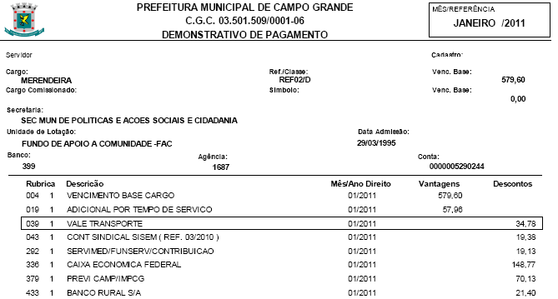

Devolução de Vale-Transporte

- Haverá devolução de vale-transporte no mês subsequente, quando o valor utilizado no mês for menor que o descontado na folha de pagamento.

Exemplo:
Valor do 6% = R$ 40,00
Utilização no mês: 10 passes x 2,70 = R$ 27,00
Total do ressarcimento = R$ 13,00

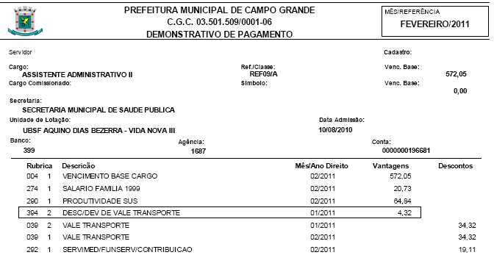

Uso indevido

- Resolução n. 39, de 16/09/05

- Art. 2º O servidor, quando em afastamento previsto na lei Complementar nº 7, de 30 de janeiro de 1996, não poderá utilizar os créditos disponíveis no cartão, sob as penas previstas da Lei.
- Férias Oficiais – terá o seu cartão suspenso.
- Licença Médica – além do desconto do percentual de 6%, será descontado o valor integral dos passes utilizados durante o período.

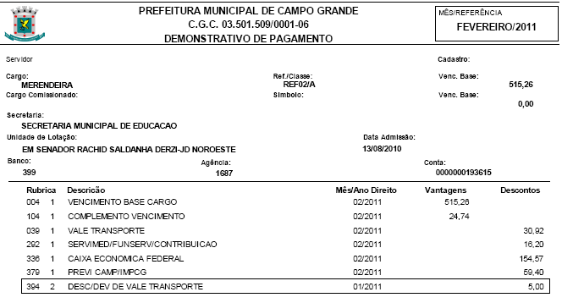

Penalidades

O Servidor sofrerá as seguintes penalidades pela utilização indevida:
- Débito integral na folha de pagamento do valor total utilizado;
- Redução de 50% dos créditos concedidos;
- Em caso de reincidência do uso indevido do cartão, o beneficio será suspenso a partir do mês subsequente.

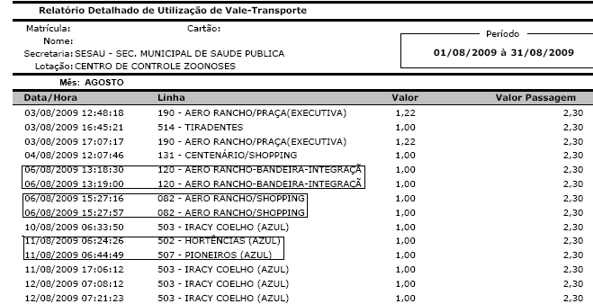

Perda, Roubo ou Quebra do Cartão

- O servidor deverá ir ao Paço-Municipal e solicitar à 2ª via na Central de Vale-Transporte/Semad, que emitirá autorização para ser entregue à Assetur, se for desconto em folha de pagamento, ou boleto para pagamento na rede bancária/lotéricas no valor de R$ 12,50 (doze reais e cinquenta centavos) e retirar o cartão junto a Assetur, no dia seguinte, a partir das 14:00 horas.

Informações

Central de Vale-Transporte/Semad – 3314-9897
Atendimento: 07:30 às 11:00 / 13:00 às 17:30 horas

Técnicos: Ernandes / Edmilson / Henry
E-mail cvale@semad.capital.ms.gov.br

Assetur – 3316-6600 / 08006470060
E-mail sac@assetur.com.br
Site www.assetur.com.br

Agetran – 3314-9973 – Sugestões/Reclamações
Serviço de Atendimento ao Usuário
E-mail maria.batista@agetran.capital.ms.gov.br

Divisão de Cadastro Funcional – DICAD/SEMAD
Palestrante: Rodrigo Franco

Vida Funcional

- Matrícula;
- Identidade Funcional.

- Vida Funcional;
- Sua vida na PMCG;
- Pagamento é gerado através da sua vida funcional, portanto cuidem.

Abandono de Cargo

(Impossibilita assumir outro concurso, de qualquer natureza, durante o prazo de 5 anos).

É caracterizado :
I - pela ausência injustificada ao serviço por 30 dias consecutivos:
II- pela ausência injustificada ao serviço por 40 dias no período de 12 meses.
Lei Complementar nº 7, Art. 191, Inciso I e II.

O que significa essa sigla PIS-PASEP???

PIS - Programa de Integração Social
CAIXA ECONÔMICA FEDERAL

PASEP - Programa de Formação do Patrimônio do Servidor Público
BANCO DO BRASIL
LEI Nº 7.998, DE 11 DE JANEIRO DE 1990.

DO ABONO SALARIAL

Art. 9º Quem recebe o salário mínimo do Abono:

I - 2 (dois) salários mínimos médios de remuneração (BRUTO) mensal e que tenham exercido atividade remunerada pelo menos durante 30 (trinta) dias no ano-base;

II - cadastrado há pelo menos 5 (cinco) anos no Fundo de Participação PIS-Pasep ou no Cadastro Nacional do Trabalhador.

Fundo do Abono Salarial / Juros

Não recebe juros
- Inscritos no programa após 1988;

Recebe juros
- Inscritos antes de 1988 e receber mais que 2 (dois) salários mínimos;

Como faço pra receber o PIS-PASEP???

Resposta: Através do Convênio BB/PMCG

Lembrete: quem gerencia??

PIS – CAIXA ECONÔMICA FEDERAL
PASEP – BANCO DO BRASIL

PORTAL DO SERVIDOR

Acesse: WWW.CAPITAL.MS.GOV.BR
Depois a Aba “SERVIDOR”


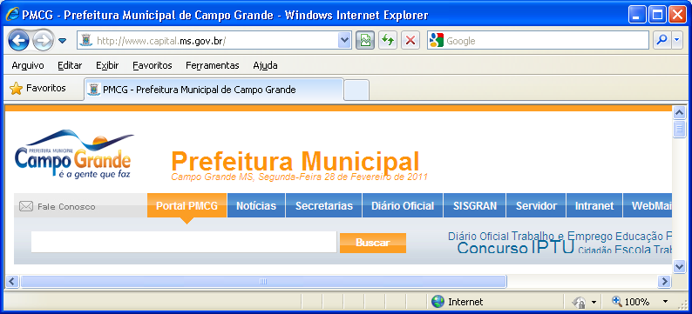


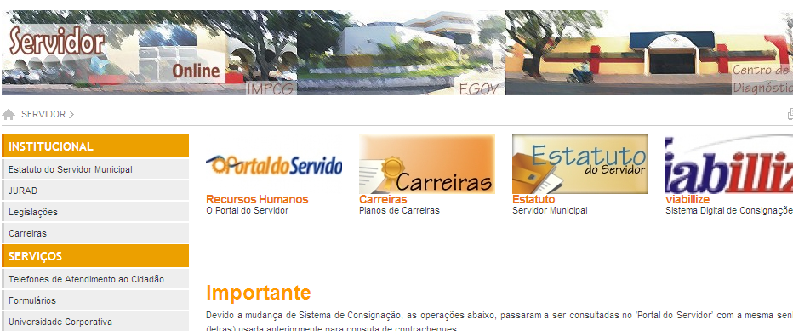

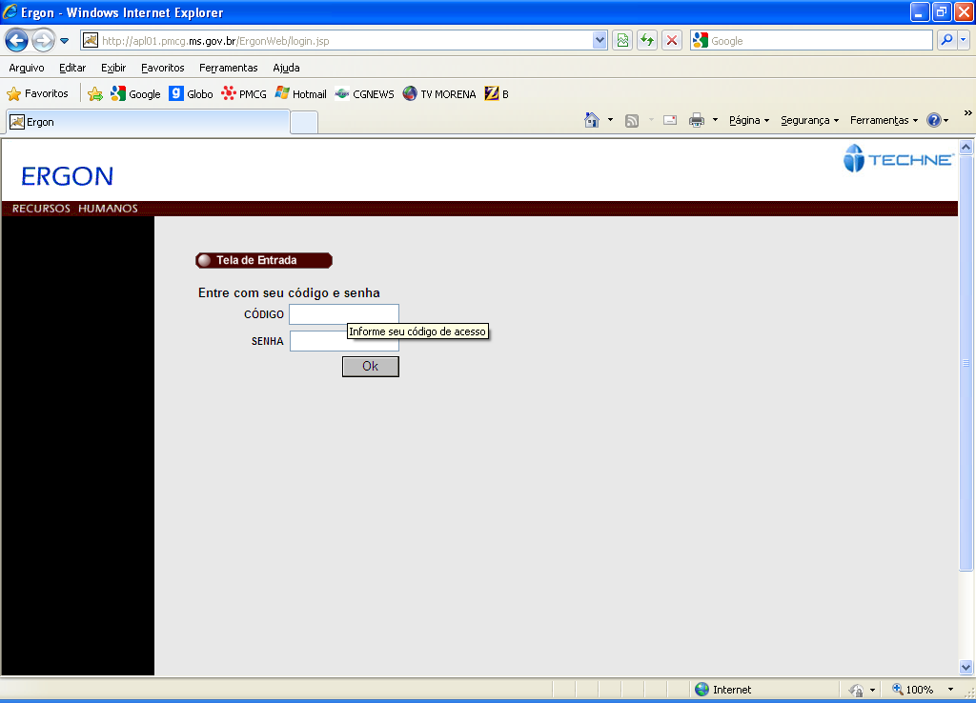

-> Código é a sua MATRICULA;

-> Senha será enviada após receber o primeiro pagamento;
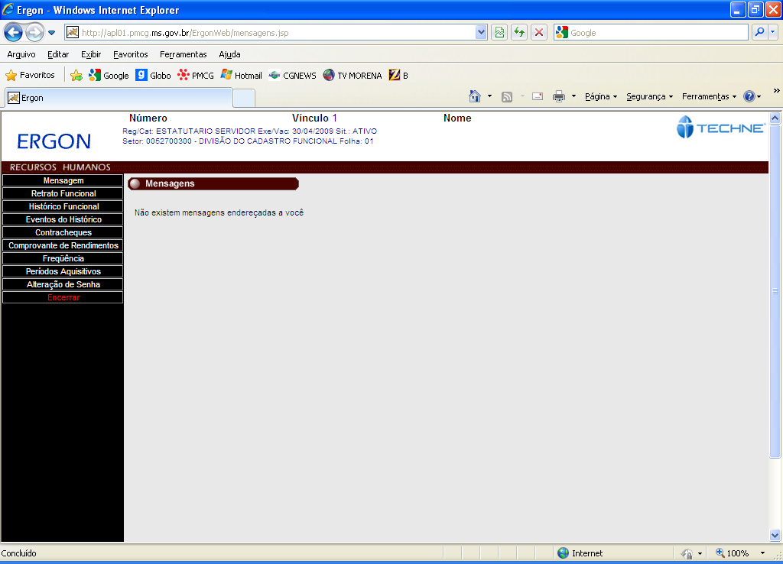

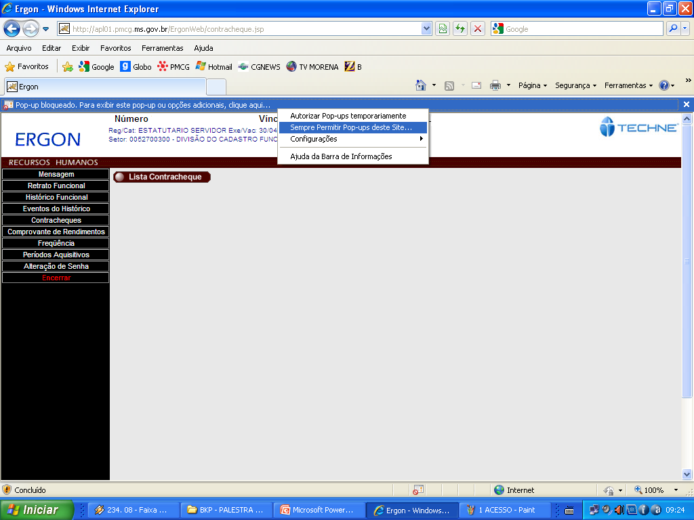
CONTRACHEQUES

SEMPRE PERMITIR
POP-UPS

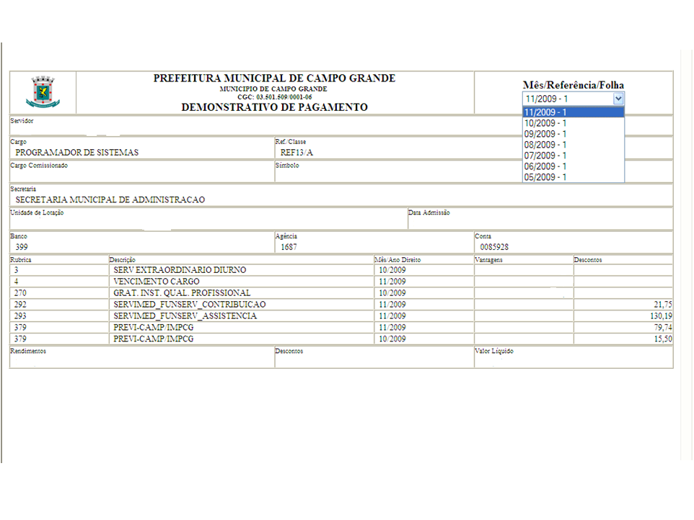
Informações

- PORTAL DO SERVIDOR
Fone: 3314-9864- IRIS

- DICAD – PASEP
Fone: 3314-9840 – RODRIGO

Horário de atendimento: 07h:30min às 11h / 13h às 17h:30min

CONSIGNAÇÃO EM FOLHA DE PAGAMENTO
D-CONSIG/CARH/SEMAD

Palestrantes: Andréa Costa de Silva Ost e Wagner Anacleto

O que é consignação em folha de pagamento?

É o desconto efetuado diretamente na folha de pagamento do servidor.

O que é margem consignável?

É um percentual sobre os vencimentos, as vantagens incorporadas e as tornadas permanentes, na forma da legislação *específica.

*RESOLUÇÃO CONJUNTA SEMAD/SEPLAC de 1º/8/2007 – ANEXO V – RÚBRICAS QUE COMPÕEM A BASE PARA CÁLCULO DA MARGEM

Cálculo da Margem Consignável

30% Dinheiro na
mão do servidor

40 % Descontos Compulsórios e Preferências

30% Consignações Voluntários

CONSIGNATÁRIAS

São Entidades Credenciadas junto a Prefeitura de Campo Grande com o propósito de obter averbações de descontos dos servidores ativos e inativos, em folha de pagamento.

Limites e porcentagens a serem respeitados nas consignações em folha de pagamento:

Consignatárias = CEF, HSBC e RURAL
Juros máximo = 2%
Contratos por banco = 4
Prazo máximo = 60 meses

COMO EMITIR A AIC?

Para a inclusão de qualquer consignação facultativa será obrigatório que o servidor entregue ao consignatário a Autorização de Inclusão de Consignação – AIC.

ONDE CONSEGUIR A AIC?

O servidor poderá obter sua AIC pela internet, no Portal do Servidor. De posse da AIC o servidor se dirige a uma instituição devidamente conveniada junto a Prefeitura e contrata a consignação desejada.

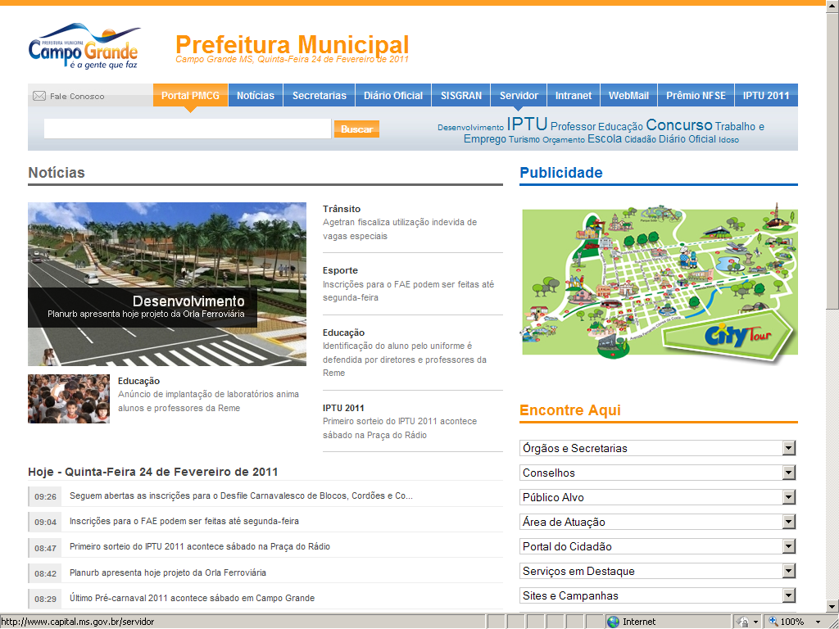
http://www.capital.ms.gov.br/
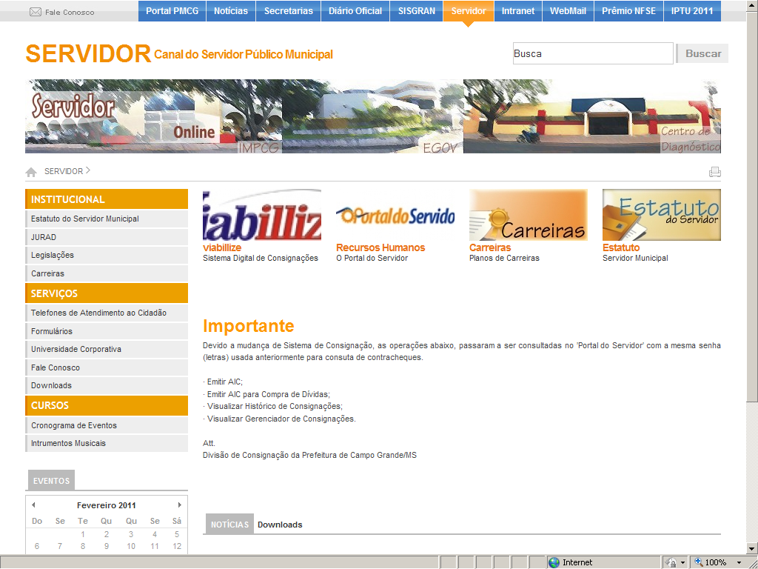

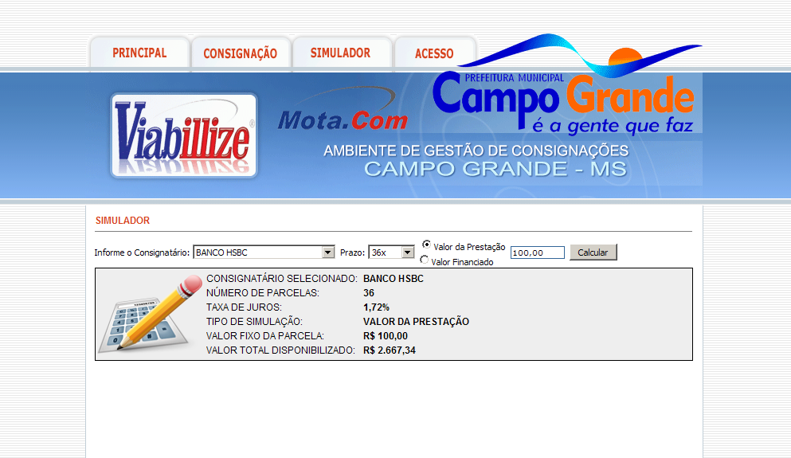


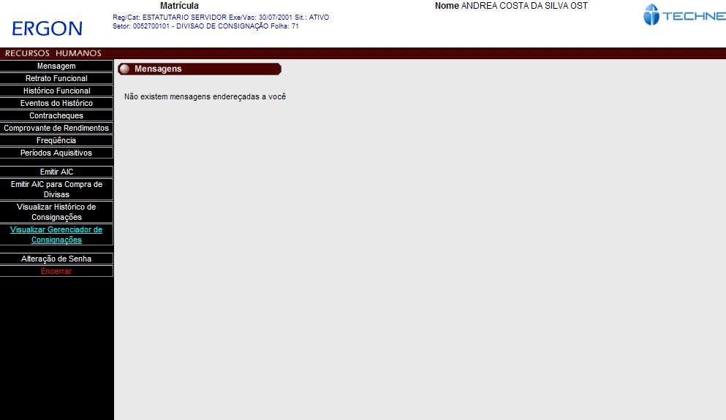

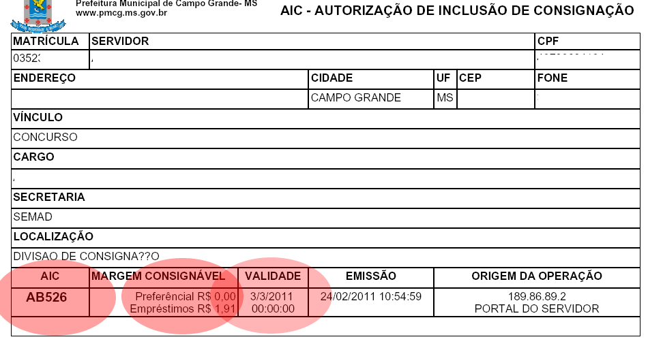

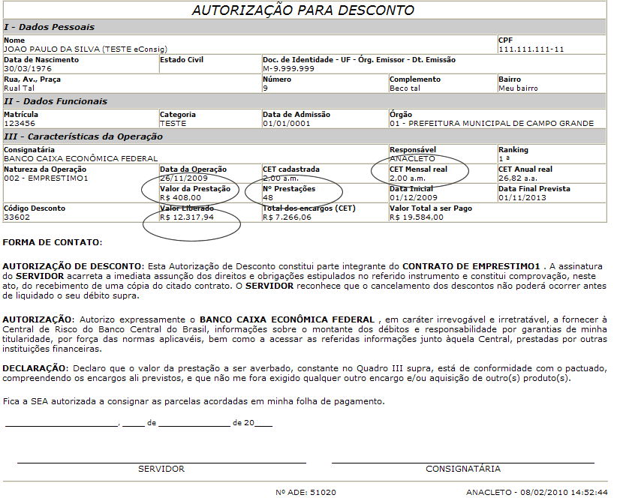

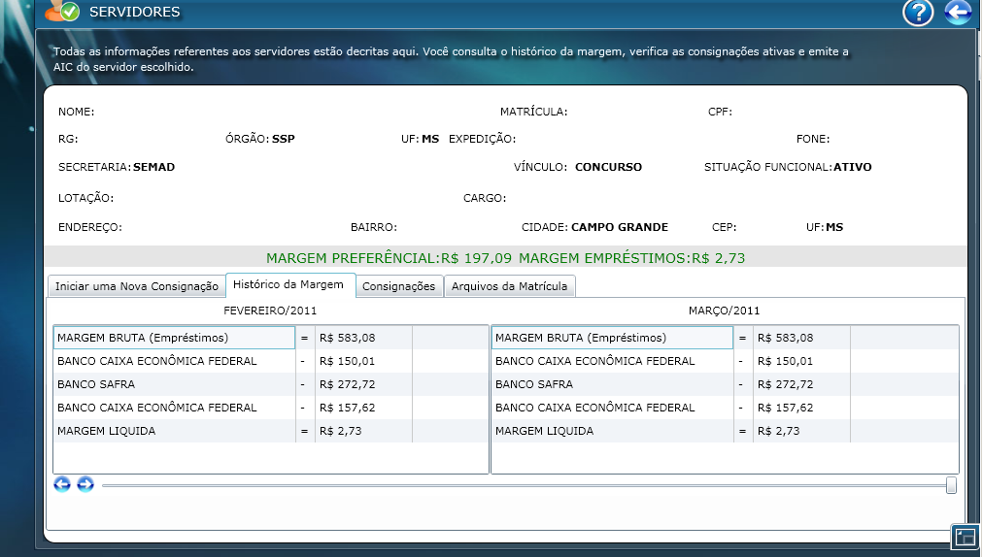

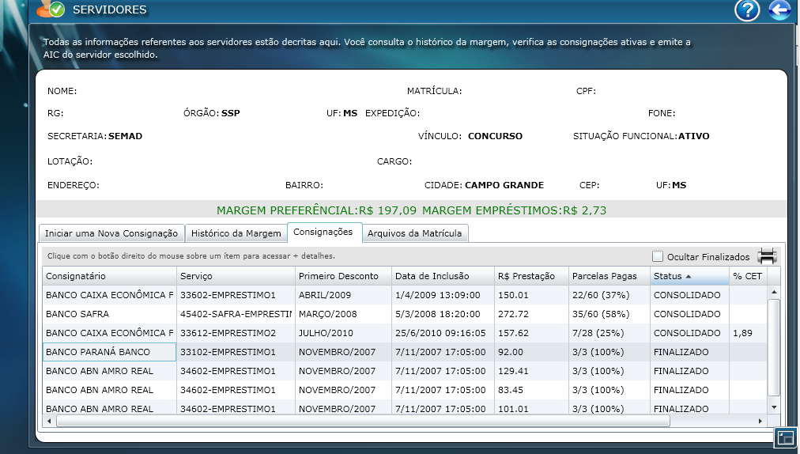

DICAS

- Antes de fazer um empréstimo consignado, faça simulações em diversos bancos, pois as taxas são variadas;
- Nunca forneça sua senha a ninguém, você mesmo deve gerar a AIC, e levar ao banco para fazer a averbação do contrato;
- Não assine contrato ou alguma proposta em branco;
- Em caso de renegociação de contrato, verifique no banco a qual parcela se refere o saldo devedor e se tem alguma parcela a ser devolvida;
- Após a averbação do contrato no Sistema Viabillize, é obrigatório que o banco gere uma “ADF”, que deve ser assinado por você, autorizando o desconto em folha de pagamento. Recomendamos observar com a atenção os seguintes itens constantes na “autorização de desconto”: valor liberado, taxa de juros, quantidade de parcelas, valor da parcela;
- Acompanhe os descontos em seu contracheque, em caso de dúvida procure a Divisão de Consignação.

Normas da PMCG

- Decreto 10.036 de 24/07/07
- Resolução Conjunta SEMAD/ SEPLAC 02 de 31/07/07
- Resolução Conjunta SEMAD/ SEPLAC 03 de 26/06/08

D-CONSIG/CARH/SEMAD

- Delaor Vilela – delaor.vilela@semad.capital.ms.gov.br

- Andréa Costa de Silva Ost – andrea.silva@semad.capital.ms.gov.br

- Wagner Anacleto – wagner.anacleto@semad.capital.ms.gov.br

Fones: 3314- 9875 / 3314-9800

Coordenadoria de Gestão de Serviços e Bens - CGES / SEMAD

Coordenador: José Itamar de Almeida

Organograma

CGES
DIGESA
DITRAN
DIAP
DISEST
NUEX

ARTIGO 5º

A autoridade municipal e o servidor público municipal, no cumprimento de seus deveres, respondem civil, penal e administrativamente pelos atos e omissões que praticarem.

Estatuto do Servidor / Capitulo I

Dos Deveres - Art. 171

É dever do Servidor Municipal entre outros:
- Zelar pela economia do material e a conservação do patrimônio público.

Divisão de Gestão dos Serviços Auxiliares – DIGESA

Moisés Teixeira Alle

LIMPEZA


- LAVAR;
- ENCERAR;
- VARRER;
- ETC.

MANUTENÇÃO


- ELÉTRICA ;
- HIDRÁULICA;
- JARDINAGEM;
- ETC...

SERVIÇOS EFETUADOS PELA DIGESA:

- MANUTENÇÃO DA ESCOLA DE GOVERNO;
- LIMPEZA DA GUARDA MUNICIPAL;
- LIMPEZA DO PAÇO MUNICIPAL;
- LIMPEZA DA CAC;
- LIMPEZA DA JUNTA MILITAR;
- MANUTENÇÃO E LIMPEZA DA PRAÇA PANTANEIRA NO PAÇO MUNICIPAL;
- MANUTENÇÃO ELÉTRICA NA CAC;
- MANUTENÇÃO HIDRÁULICA NA CAC;
- MANUTENÇÃO ELÉTRICA NA EGOV;
- MANUTENÇÃO HIDRÁULICA NA EGOV;
- MANUTENÇÃO ELÉTRICA NAS INCUBADORAS;
- MANUTENÇÃO HIDRÁULICA NAS INCUBADORAS;
- SERVIÇO DE JARDINAGEM NO PAÇO MUNICIPAL;
- SERVIÇO DE JARDINAGEM NA CAC;
- SERVIÇO DE JARDINAGEM NA EGOV;
- SERVIÇO DE JARDINAGEM NA UNIDADE DE PROJETO, MAIS CONHECIDA COMO UPPE;
- SERVIÇOS DE JARDINAGEM NAS INCUBADORAS;
- SUPORTE ÀS SECRETARIAS QUE POSSUEM EQUIPE PRÓPRIA DE MANUTENÇÃO.

CONFORME ARTIGO 37, DA RESOLUÇÃO 67 DE 23/10/2009; (Regimento Interno SEMAD)

- INCISO VII – ORIENTAR, ACOMPANHAR, CONTROLAR, COORDENAR E FISCALIZAR A EXECUÇÃO DOS SERVIÇOS DE TELEFONE, INSTALAÇÃO E MANUTENÇÃO DE EQUIPAMENTOS, LUZ, ÁGUA, ESGOTO E OUTROS SERVIÇOS PÚBLICOS PARA ATENDIMENTO DOS ÓRGÃOS MUNICIPAIS;
- INCISO IX – ORIENTAR, COORDENAR E SUPERVISIONAR OS SERVIÇOS PRESTADOS NO ÂMBITO DO PAÇO MUNICIPAL E DA CENTRAL DE ATENDIMENTO AO CIDADÃO, RELATIVOS À COLETA DE LIXO, ESTACIONAMENTO, JARDINAGEM, PORTARIA E VIGILÂNCIA.

GERENCIAMENTO

- CORREIOS
- AGIOSUL
- IMPRENSA OFICIAL
- PROCESSOS DIVERSOS

ÁGUA, ENERGIA E TELEFONE

ADMINISTRAÇÃO DIRETA

- SEMAD
- SEDESC
- SEPLANFIC
- SEGOV
- SEMED
- SEMADUR
- SEMRE
- PGM
- SAS
- SEINTRHA
- SESAU

ADMINISTRAÇÃO INDIRETA

- FUNESP
- PLANURB
- FUNSAT
- EMHA
- IMTI
- IMPCG
- FUNSERV
- FUNDAC

PERGUNTAS FREQUENTES

- Como posso ajudar para diminuir as despesas com água, luz e telefone?

- Preciso de uma linha telefônica, como devo proceder?

OBSERVAÇÕES

Água e Energia

- Ligação
- Religação
- Mudança de titularidade
- Consumo final
- Prazos

Núcleo de Expedição – NUEX
Yasuo Fukuda

ATRIBUIÇÕES

- Correspondências
- Administrativa
- Cidadão

- Encaminhar e Receber
- Processos
- Ofícios
- CI’s
- etc.

IMPRESSORAS E MULTIFUNCIONAIS

CONTRATO

- SEMADUR
- SEMRE
- PGM
- SEINTRHA
- SEDESC
- SEMAD
- AGÊNCIA DE REGULÇÃO
- SEMED
- SAS
- FUNSAT
- SEPLANFIC
- FUNESP
- SEGOV
- PLANURB
- FUNDAC

- Encaminhar as leituras de cópias
- Controle efetivo de cópias
- Franquia mensal
- Sistema de controle de cópias (IMTI)
Divisão de Administração de Patrimônio – DIAP
Denise Sol Neves

O QUE É PATRIMÔNIO?



DEFINIÇÃO

- CONJUNTO DE BENS, DIREITOS E OBRIGAÇÕES DE UMA PESSOA, FÍSICA OU JURÍDICA, QUE POSSAM SER AVALIADOS EM DINHEIRO.

CONTROLE

- Art. 51. A fiscalização contábil, financeira, orçamentária, operacional e patrimonial do Município e das entidades da administração direta e indireta, quanto à legalidade, legitimidade, enconomicidade, aplicação das subvenções e renúncia de receitas, será exercida pela Câmara Municipal, mediante controle externo, e pelo sistema de controle interno, de cada poder.
(Lei orgânica do Município de 04/04/1990)

CONTROLE PATRIMONIAL

Constitui:

- Aquisição
- Atividades de controle;
- Utilização de materiais;
- Guarda dos materiais;
- Conservação dos materiais



- O controle patrimonial é composto das atividades de :
  - Tombamento patrimonial;
  - Baixa patrimonial;
  - Transferência e movimentação do acervo patrimonial;
  - Implantação de normas e procedimentos;
  - Contabilidade referente ao patrimônio;
  - Emplaquetamento/etiquetagem de todos os bens;
  - Leilão de bens inservíveis;
  - Inventário físico.

CLASSIFICAÇÃO DE MATERIAIS

PERMANENTE
(Ex: Veículos)
Duração
> 2 Anos

CONSUMO
(Ex: Café, Açúcar)
Duração
< 2 Anos

RESPONSABILIDADES E INDENIZAÇÕES

- Guarda e Conservação dos Bens;
- Deveres dos Servidores;
- Identificação dos Responsáveis;
- Formas de Indenização.
Divisão de Gestão de Transporte – DITRAN

Carlos Augusto Ferreira

RESPONSABILIDADES

- Documentos
- Combustível
- Multas
- Manutenção

DOCUMENTOS

- Licenciamento
- Emplacamento
- Transferências


COMBUSTÍVEL

- Convênios com postos
- Cartão magnético
- Motoristas credenciados

MULTAS

- Motorista é quem paga
- Mais comum:
- Transitar em alta velocidade
- Transitar sem estar usando o cinto de segurança
- Dirigir utilizando-se do tel. Celular


VALOR DA MULTA

Gravíssima 7 Pontos R$ 191,53
Grave 5 Pontos R$ 127,69
Media 4 Pontos R$ 85,12
Leve 3 Pontos R$ 53,20
Podendo ser multiplicado por 5x.

MANUTENÇÃO

- Oficinas credenciadas
- Quem decide e seu setor
- Manutenção preventiva e 40% mais barata do que a manutenção corretiva
- Cuidados
- Verificar o óleo, a água, o pneu etc...

MOTORISTA

- Seguir as regras de trânsitos
- Zelar pelo veiculo



LEGISLAÇÃO

- Estatuto do Servidor
- (Lei Complementar Nº. 7 de 11/01/1999)
- Decreto 7.994 de 23/03/2000
- (Disciplina o uso de Veículos oficiais)
- Decreto 9.613 de 09/05/2006
- (Norma para utilização de Veículos)
- Decreto 10.953 de 28/08/2009
- (Sistema de Gestão de Transporte Oficial)

Divisão de Suprimento e Estoque – DISEST

Paulo César de Brito

ATRIBUIÇÕES

- DISTRIBUIÇÃO DE MATERIAIS – GAD;
- LIMPEZA, CONSUMO, EXPEDIENTE E IMPRESSOS;
- SUPERVISIONAR – PLANEJAR;
- ACOMPANHAR AS OPERAÇÕES;

CONTATOS

José Itamar de Almeida (CGES) - Fone: 3314-9888
Moisés Teixeira Alle (DIGESA) - Fone: 3314-9958
Denise Sol Neves (DIAP) - Fone: 3314-9848
Carlos Augusto Ferreira (DITRAN) - Fone: 3314-9888
Paulo César de Brito (DISEST) - Fone: 3314-5832

Núcleo de Benefícios Sociais - NUBES/CDRH/SEMAD

Palestrante: Rosa Bianca Ocampos Bernobic

TRABALHO REALIZADO PELO SERVIÇO SOCIAL

JORNADA DE TRABALHO ESPECIAL
- O servidor solicita o benefício junto ao Grupo Administrativo de sua Secretaria.
- Recebemos o processo da Assessoria Jurídica.
- Realizamos a visita social na residência do servidor.
- Emitimos o Relatório Social para parecer da ASJUR.
- No Sistema de Processos ARCHON, damos entrada manual no processo e o despachamos para a ASJUR.
- Mediante concessão do benefício, através publicação DIOGRANDE, informamos ao servidor os procedimento que deverão ser realizados junto ao IMPCG.

VISITAS SOCIAIS DOMICILIARES
- Realizamos visita mediante solicitação dos Grupos Administrativos, Chefia Imediata, Gestor de Recursos Humanos, Comissão da Avaliação Especial (Estágio Probatório) e servidor.
- Marcamos um atendimento com servidor em questão.
- Emitimos Relatório Social do atendimento com a descrição da realidade constatada e procedimentos realizados.
- Após conclusão do atendimento, encaminhamos cópia do Relatório Social ao solicitante.

VISITAS SOCIAIS HOSPITALARES
- Realizamos visita, três vezes na semana, nos seguintes hospitais: Santa Casa, Clinica Campo Grande e El Kadri.
- Vamos até o hospital e solicitamos um censo hospitalar com o nome dos pacientes da FUNSERV.
- Na visita interamos da situação do paciente, orientações pertinentes e acompanhamento do tratamento até a alta hospitalar.
- Após as visitas, preenchemos um formulário de Visita Social, com todas as informações necessárias.

PROJETO: “VIVER BEM – Prevenção e Controle ao Uso de Álcool e Drogas no Trabalho pelos Servidores da PMCG”.
- Recebemos o formulário enviado pelos Órgãos, através do gestor de RH ou, via telefone, dos Grupos Administrativos, Chefia Imediata e qualquer servidor.
- Realizamos entrevista com a chefia imediata do servidor.
- Posteriormente, efetuamos uma visita social ao servidor.
- Após o atendimento individual, o encaminhamos para os devidos tratamentos (na maioria das vezes no CAPS/AD).
- Após a(s) visita(s), preenchemos um Formulário de Atendimento, com a descrição de todos os procedimentos realizados.
- Emitimos Relatório Social com a descrição de todas as informações necessárias.

PROJETO: “O SERVIDOR AJUDANDO A SALVAR VIDAS”
- Através da Ficha de Cadastro, registramos os doadores de sangue no Sistema ERGON.
- Consulta aos doadores, quando solicitada doação para servidores.
- Controle das doações, sendo atualizadas conforme entrega das Declarações e/ou Créditos de Doação de Sangue emitidos pelos bancos de sangue.
- Divulgamos, através de folder informativo, os procedimentos para cadastramento de Doação de Sangue, na PMCG e de Medula Óssea, no HEMOSUL e outras informações pertinentes.

Secretaria Municipal de Administração/PMCG
Coordenadoria de Desenvolvimento de Recursos Humanos
Núcleo de Benefícios Sociais
FICHA DE CADASTRO
S Projeto “O Servidor Ajudando a Salvar Vidas” – Doação de Sangue
Nome Completo:...................................................................................................................
Cadastro PMCG n.:............................. Sexo: ( )Fem. ( )Masc.
Secretaria/Lotação:...............................................................................................................
Fone Local de Lotação:...................................... Fone Servidor: ......................................
Doador Sangue: ( )Sim ( )Não Doador Medula Óssea/HEMOSUL: ( )Sim ( )Não
Tipo Sanguíneo:................................
Última Doação (data/ local):.................................................................................................
Data:......../........./.............

CORRESPONDÊNCIA AOS APOSENTADOS
(carta de agradecimento)
- Recebemos o ato de publicação de aposentadoria do DIOGRANDE, da CMIN, via malote.
- Consultamos o endereço do aposentado no Sistema ERGON, e elaboramos um cronograma de entrega da correspondência.
- Imprimimos a correspondência e a anexamos ao ato.
- Encaminhamos a correspondência e o ato, ao GAB/SEMAD, para assinatura do Prefeito e Secretário Municipal de Administração, e posterior devolução.
- Ao recebermos a correspondência assinada, realizamos a entrega.

CORRESPONDÊNCIA AOS DOADORES DE SANGUE
(carta de agradecimento)
- Recebemos Declarações e/ou Créditos de Doação de Sangue emitidos pelos bancos de sangue.
- Imprimimos a correspondência.
- Encaminhamos a correspondência para assinatura da do Prefeito e Secretário Municipal de Administração, e posterior devolução.
- Ao recebermos a correspondência assinada, encaminhamos aos Gestores de RH das demais Secretarias e Autarquias.

LICENÇA E AFASTAMENTOS DE SAÚDE
Convocados / Nomeados / CLT / Contratados
- Informar aos servidores municipais Convocados, Contratados, Nomeados e Celetistas os direitos cabíveis aos benefícios previdenciários junto ao INSS;
- Comunicar ao Órgão competente da Previdência os acidentes de trabalho ocorridos com os servidores municipais, através de preenchimento de Comunicação de Acidente de Trabalho - CAT, via Internet.

RECADASTRAMENTO DOS APOSENTADOS DA PMCG – FOLHA 20
E DOS PENSIONISTAS JUDICIAIS – FOLHA 77
- Consultamos o endereço do aposentado no Sistema ERGON,
- Confirmação de endereço, via telefone.
- Envio de mala direta.
- Confirmação de dados, servidor comparecendo a este Núcleo.
- Deslocamento da Assistente Social, visita domiciliar ou outrem, na impossibilidade do servidor comparecer a este Núcleo.

- Rosa Bianca Ocampos Bernobic - Chefe do Núcleo
- Miguel Gonzales Martines - Assistente Administrativo II
- Luciene Cristina Escobar Ajala - Assistente Social
- Mariane Xavier Moraes - Assistente Social
- Juliana Jaimes da Silva - Assessor Técnico III – Acadêmica de Serviço Social – UNIDERP - 4º ano

- Fone: 3314-9893

Divisão de Gestão de Pessoas – DIGEP

Palestrante: Msc. Edgimar Cançanção

Leis e Normas do Estágio Probatório
- Decreto n.8.815 de 27 de novembro de 2003.
- Art. 1- o servidor nomeado para cargo de provimento efetivo, ou sob o regime de da CLT, em virtude concurso publico, estará sujeito ao cumprimento de estagio probatório, para a aquisição da estabilidade.
- Parágrafo único – o servidor será considerado estável após 3 anos de efetivo exercício e mediante a obtenção de resultado satisfatório na avaliação de desempenho.

Total de avaliações ...
O registro de Avaliação de Desempenho de Servidor em Estágio Probatório será efetuado em instrumento próprio e individual, de oito em oito meses nos três primeiros anos e terá uma ultima avaliação no ultimo trimestre do terceiro ano.

Decreto n.11.428 de 24 de janeiro de 2011
- Art.2 - a avaliação do servidor em estágio probatório tem por finalidade aferir-lhe aptidão, habilidades, conduta, comportamento e desempenho nas atribuições do cargo e no serviço publico municipal, através dos seguintes fatores e respectivas pontuações:
- Assiduidade ate dez pontos;
- Pontualidade ate dez pontos;
- Responsabilidade ate 20 pontos;
- Competência técnica, ate vinte pontos;
- Eficiência, até vinte pontos;
- Postura profissional, até dez pontos;
- Relacionamento pessoal ate 10 pontos;

Sobre a ficha de avaliação do servidor.
Art. 6 - Compete ao departamento de recursos humanos/local, de acordo com as necessidades dos Órgãos Municipais, reproduzir as fichas de avaliação e enviar aos seus servidores, registrando o resultado no sistema Ergon, e arquivando as avaliações na pasta funcional do servidor para a abertura do processo de estabilidade do servidor .

Decreto n.11.428 de 24 de janeiro de 2011
Art.11 - O titular do órgão ou entidade de exercício do servidor poderá solicitar a Secretaria Municipal de Administração, a qualquer tempo, a análise, verificação, e/ou apuração da conduta de servidor em estagio probatório, ante a evidencia de falta disciplinar no cumprimento de deveres e obrigações funcionais ou imperícia por inaptidão no exercício de atribuições do cargo, assim como em razão de contínuos afastamentos por motivo de saúde do próprio servidor.

- Estabeleceu a avaliação extraordinária, que será realizada nos casos de remanejamento ou remoção, nos afastamentos, em especial nos previstos no art. 45 de Lei Complementar n.7 de 1996, e na ocorrência de fato que implique no descumprimento de dever e/ou obrigação funcional.
- A avaliação extraordinária não interrompe a contagem de oito em oito meses para a realização das avaliações parciais, devendo o período seguinte complementar, nos casos de remanejamento, remoção e afastamento, pelas avaliações das novas chefias;
- Formou também uma comissão especial de avaliação de servidor em estagio probatório, que analisa e verifica todos só casos de servidores avaliados;

Mudanças e ajustamentos...
- Foram ajustados os procedimentos de avaliação e a forma de distribuição;
- Maior poder de analise do servidor em estagio probatório;
- Mais rapidez no registro das avaliações,
- Avaliação extraordinária;
- Registro e abertura de processo no próprio órgão;
Art. 7 – o registro da avaliação de desempenho do servidor em estagio probatório será efetuado em instrumento próprio e individual de oito em oito meses, nos dois primeiros anos, totalizando 3 avaliações parciais, sendo que no 3º ano será realizada uma única avaliação, que será a final.

Parágrafo único - a avaliação final será realizada no 4º trimestre do último ano do período de estágio probatório.

Interpretação...
- Três avaliações em dois anos, e uma final no ultimo trimestre do ano que completa três anos...
- A pessoa estará sendo avaliada em sua totalidade, tres vezes nos dois primeiros anos e se tiver nas primeiras três somados 240 pontos, não poderá ter notas baixas na ultima porque poderá ser exonerado...

Decreto N. 9.953 de 10 de Maio de 2007
- Altera dispositivos do decreto n. 9.713 de 14 de agosto de 2006. Que “estabelece normas para o processo de avaliação de desempenho de servidor em estagio probatório”. E dá outras providencias.
- Decreta... Art.1º- o § 2º do art. 3º do decreto n. 9713 de 14 de agosto de 2006, passa a vigorar com a seguinte redação:
- §2º em qualquer tempo, o servidor em estagio probatório quando em licença para tratamento de saúde por prazo superior a 90 dias no ano, consecutivos ou não, deverá ser encaminhado para reavaliação por junta medica especial do município e, se considerado inapto para o exercício do cargo para o qual foi nomeado será exonerado.

Mudanças na Lei do Estagio Probatório
- Decreto n.11428 de 24 de janeiro de 2011; altera o decreto 9.7 13 de 14 de Agosto de 2006;
- Parág. 2º-o servidor em estagio probatório será exonerado quando:
- I - o resultado final da sua avaliação no período do estagio for correspondente ao conceito insatisfatório.
- II - lhe for atribuído em duas avaliações, consecutivas ou alternadas, o conceito insatisfatório.
- III - lhe for atribuído na mesma avaliação, em quatro fatores ou mais, pontuação igual ou inferior a cinqüenta por cento dos pontos limites de cada fator.
- IV - incorrer em falta disciplinar compreendida, especialmente em uma das situações discriminadas no art. 189 da lei complementar n.7 de 30 de janeiro de 1996.
- V - ficar comprovado que não atende ao requisito de provimento e exercício do cargo publico, conforme exigido no estatuto e/ou no edital do concurso publico, em especial, aptidão física e mental.
- Parág.3º- A exoneração decorrente das situações referidas nos incisos do §2º se processara mediante procedimento administrativo especifico, assegurando ao avaliado o contraditório e ampla defesa.

PREVIDÊNCIA DO SERVIDOR MUNICIPAL DE CAMPO GRANDE

Ministrante: Prof. Elto Valério Pereira

IMPCG
Criado pela Lei n°. 711, de 17/02/1961

Conceder aos Servidores Municipais, seus contribuintes, os benefícios de aposentadoria e pensões, na forma estabelecida nesta lei.

- Lei Complementar n°. 64, de 20/05/2004

- Previdência Municipal de Campo Grande

- PREVI-CAMP

DIRETORIA
- Diretor Presidente – Cezar Luiz Galhardo
- Diretor de Adm. e Finanças – Carlos Tadeu X. de Barros
- Diretor de Previdência – Osmar Ferreira Dias
- Diretor de Assistência à Saúde – Elto Valério Pereira

CONSELHO FISCAL PREVI-CAMP
- Representante do Executivo
- Representante Servidores – Executivo
- Representante Servidores – Legislativo
- Representante do IMPCG
- Dois Representante Servidores – SISEM e ACP
- Representante dos Inativos e Pensionistas

CONSELHO DE ADMINISTRAÇÃO PREVI-CAMP
- Secretário Municipal de Administração – Presidente
- Representante Servidores – Executivo
- Representante Servidores – Legislativo
- Diretor Presidente do IMPCG
- Dois Representante Servidores – SISEM e ACP
- Representante dos Inativos e Pensionistas

PREVIDÊNCIA PÚBLICA
- A Previdência mantida pelo Poder Público adota o regime de repartição simples, que consiste na distribuição de todo o valor arrecadado aos beneficiários atuais. Os segurados contribuem para um fundo próprio, responsável pelo pagamento de todos os benefícios em manutenção. Os aposentados de hoje são custeados pelos servidores de hoje, no mesmo exercício, e as aposentadorias futuras serão custeadas pelos servidores igualmente futuros.

LEGISLAÇÃO FEDERAL
EMENDA CONSTITUCIONAL N°. 41, DE 19 DE DEZEMBRO DE 2003

Art. 40 – Aos servidores titulares de cargos efetivos da União, dos Estados, do Distrito Federal e dos Municípios, incluídas suas autarquias e fundações, é assegurado regime de previdência de caráter contributivo e solidário, mediante contribuição do respectivo ente publico, dos servidores ativos e inativos e dos pensionistas, observados critérios que preservem o equilíbrio financeiro e atuarial e o disposto neste artigo.

CONTROLES
Estudos atuariais são realizados anualmente, para se determinar o nível de custeio das partes, necessário à sobrevivência do sistema, visando a garantia de cumprimento futuro dos benefícios concedidos.

PREVIDÊNCIA MUNICIPAL DE CAMPO GRANDE PREVI-CAMP

OBJETIVO

- Assegurar aos seus beneficiários prestações que garantam a sua subsistência quando não puderem provê-la de per si, desde que cumpridos os requisitos exigidos pela lei.

PRINCÍPIOS E NORMAS

- Avaliação atuarial inicial e em cada balanço
- Cobertura exclusiva a servidores públicos municipais efetivos e dependentes
- Acesso a informações e órgãos colegiados
- Publicidade dos demonstrativos financeiros e orçamentários
- Sujeição às inspeções e auditorias de natureza contábil, atuarial, financeira, orçamentária e patrimonial dos órgãos de controle interno e externo
- Registro contábil individualizado das contribuições

BENEFICIÁRIOS PREVI-CAMP

- Segurados
- Servidores ocupantes de cargo efetivo da administração direta, autarquias e fundações do Executivo e Legislativo, mesmo que designados para exercício de cargo em comissão ou função gratificada
- Servidores licenciados sem remuneração ou para exercício de mandato eletivo

BENEFÍCIOS

APOSENTADORIAS
AUXÍLIO-RECLUSÃO

BENEFÍCIOS
PENSÕES
ABONO ANUAL
SALÁRIO-MATERNIDADE
AUXÍLIO-
DOENÇAS

POR INVALIDEZ

VOLUNTÁRIA

ESPECIAL

COMPULSÓRIA

APOSENTADORIAS

APOSENTADORIAS

VOLUNTÁRIA POR IDADE:
Proventos proporcionais ao tempo de contribuição, com o preenchimento de tais requisitos:
10 anos de efetivo exercício no serviço público
5 anos de efetivo exercício no cargo em que se dará a aposentadoria
65 anos de idade, se homem; 60 anos se mulher.
VOLUNTÁRIA POR TEMPO DE CONTRIBUIÇÃO:
Proventos integrais ao segurado que preencher os seguintes requisitos:
10 anos de efetivo exercício no serviço público
5 anos de efetivo exercício no cargo em que se dará a aposentadoria
60 anos de idade + 35 anos de contribuição, se homem
55 anos de idade + 30 anos de contribuição, se mulher.

APOSENTADORIA COMPULSÓRIA:
Requerida pelo órgão em que o servidor estiver lotado, quando este completar 70 anos de idade, com proventos proporcionais ao tempo de contribuição.

APOSENTADORIA ESPECIAL:
Sem aplicação aos servidores públicos por falta de regulamentação.
POR INVALIDEZ:
Segurado incapaz ao desempenho de funções
Precedida de 12 meses de auxílio-doença
Proventos proporcionais ao tempo de contribuição, salvo exceções previstas em lei.
Verificação da incapacidade a cada 12 meses.

APOSENTADORIAS MAGISTÉRIO

- VOLUNTÁRIA
HOMENS: 55 ANOS DE IDADE + 30 ANOS DE CONTRIBUIÇÃO
MULHERES: 50 ANOS DE IDADE + 25 ANOS DE CONTRIBUIÇÃO

- INVALIDEZ
PROVENTOS PROPORCIONAIS
HOMENS 1/30 E MULHERES 1/25 EXCETO NOS CASOS DO Art.139 do Estatuto do Servidor

- COMPULSÓRIA
70 ANOS PROPORCIONAL AO TEMPO DE CONTRIBUIÇÃO
HOMENS 1/30
MULHERES 1/25
AUXÍLIO DOENÇA



Carência de 12 (doze) contribuições mensais

Devido a partir do 30º dia de licença
Corresponde ao valor do salário-contribuição do servidor, percebido no mês imediatamente anterior ao da concessão do benefício

Independe de carência os benefícios decorrentes do disposto nos artigos 139 e 140 da Lei Complementar n. 7, de 30 de janeiro de 1996.

SALÁRIO MATERNIDADE

Concedida à adotante ou guardiã em processo de adoção, com período diferenciado conforme o caso
Corresponde a remuneração da servidora, percebida no mês anterior ao da concessão do benefício

Concedida a gestante por 120 dias

Vedado acumulação de salário-maternidade e auxílio-doença
Natimorto – 30 dias
Aborto não criminoso – 2 semanas

Início entre 28 dias antes do parto e a data da ocorrência deste

AUXÍLIO RECLUSÃO
CONCEDIDO AOS DEPENDENTES NA HIPÓTESE DE PRISÃO DO SEGURADO, NAS MESMAS CONDIÇÕES DE PENSÃO POR MORTE.
PARA CONCESSÃO NÃO PODE HAVER PERCEBIMENTO DE REMUNERAÇÃO DE ÓRGÃOS E ENTIDADES DO PODER EXECUTIVO OU DA CÂMARA MUNICIPAL, NEM ESTAR EM GOZO DE OUTRO BENEFÍCIO PERVIDÊNCIÁRIO.
DEVIDO A CONTAR DA DATA EM QUE O SEGURADO PRESO DEIXAR DE PERCEBER REMUNERAÇÃO DE SEU ÓRGÃO EMPREGADOR E SOMENTE DURANTE O PERÍODO EM QUE ESTIVER PRESO.
O BENEFICIÁRIO DEVERÁ COMPROVAR A CADA TRÊS MESES A CONTINUIDADE DA PRISÃO, E CASO HAJA FALECIMENTO DO SERVIDOR O AUXÍLIO SERÁ CONVERTIDO EM PENSÃO POR MORTE.

§ 2º – Os proventos de aposentadoria e as pensões, por ocasião de sua concessão, não poderão exceder a remuneração do respectivo servidor, no cargo efetivo em que se deu a aposentadoria ou que serviu de referência para a concessão da pensão.
§ 7º Lei disporá sobre a concessão do benefício de pensão por morte, que será igual:
I - ao valor da totalidade dos proventos do servidor falecido, até o limite máximo estabelecido para os benefícios do regime geral de previdência social de que trata o art. 201, acrescido de setenta por cento da parcela excedente a este limite, caso aposentado à data do óbito; ou
II – ao valor da totalidade da remuneração do servidor no cargo efetivo em que se deu o falecimento, até o limite máximo estabelecido para os benefícios do regime geral de previdência social de que trata o art. 201, acrescido de setenta por cento da parcela excedente a este limite, caso em atividade na data do óbito.
§ 13 – Ao servidor ocupante, exclusivamente de cargo em comissão declarado em lei de livre nomeação e exoneração bem como de outro cargo temporário ou de emprego público, aplica-se o regime geral de previdência social

C
U
S
T
E
I
O

DA

P
R
E
V
I
D
Ê
N
C
I
A

DO SEGURADO OBRIGATÓRIO : 11% DO SEU SALÁRIO DE CONTRIBUIÇÃO
DOS ÓRGÃOS DA ADMINISTRAÇÃO DIRETA, AUTÁRQUICA E FUNDACIONAL E DA CÂMARA DE VEREADORES : 11% DO SALÁRIO DE CONTRIBUIÇÃO DE TODOS OS SEGURADOS OBRIGATÓRIOS

DO SEGURADO AFASTADO SEM ÔNUS PARA A ORIGEM, A TÍTULO DE CONTRIBUIÇÃO FACULTATIVA : 22% DO SALÁRIO DE CONTRIBUIÇÃO SE ESTIVESSE EM EXERCÍCIO.

CONTRIBUIÇÕES

SALÁRIO-DE-CONTRIBUIÇÃO REMUNERAÇÃO FIXA

(LEI COMPLEMENTAR N. 7, DE 30.01.96 - ESTATUTO DO SERVIDOR)

REMUNERAÇÃO PERMANENTE (ART. 89 - INC. I, C/C ART. 84)

- Vencimento (Base)
- Adicional por tempo de serviço
- Férias remuneradas
- Gratificação natalina (13º. Salário)
- Vantagem pessoal incorporada

OUTRAS VERBAS:
- Adicional de Função Tributária
- Adicional Noturno
- Gratificação de Produtividade Fiscal
- Gratificação pelo exercício de Cargo em Comissão

LEI COMPLEMENTAR N. 64, DE 21.05.04 – Legislação Previdenciária Municipal)

EXCETUAM-SE DO SALÁRIO DE CONTRIBUIÇÃO AS SEGUINTES PARCELAS:

- Participação em órgãos de deliberação coletiva
- Salário-família
- Ajuda de custo e diárias
- Verbas de caráter indenizatório
- Abono de férias
- Abono de permanência
- Verbas decorrentes de função de confiança, de cargo em comissão, ou do local de trabalho, gratificação de produtividade fiscal.

- Travessa Pires de Matos, 50 – Bairro Amambaí

- CEP 79005-060

- Fone: (067) 3314 4400

- End. Eletrônico: presidenciaimpcg@terra.com.br

FUNDO DE ASSISTÊNCIA À SAÚDE DO SERVIDOR MUNICIPAL

Ministrante: Prof. Elto Valério Pereira

FUNSERV
- Lei n°. 3636, de 02/07/1999
Reorganizado pela Lei 4430, de 22/12/2006
- Fundo de Assistência à Saúde do Servidor Público Municipal de Campo Grande
- SERVIMED

IMPCG
DIRETORIA
- Diretor Presidente – Cezar Luiz Galhardo
- Diretor Adm. e Finanças- Carlos Tadeu X. de Barros
- Diretor de Previdência – Osmar Ferreira Dias
- Diretor de Assistência à Saúde – Elto Valério Pereira

CONSELHO ADMINISTRATIVO FUNSERV
- Secretário Municipal de Administração - Presidente
- Representante Secretaria Municipal de Finanças
- Representante Secretaria Municipal de Saúde
- Diretor Presidente do IMPCG
- Dois Representantes Servidores – SISEM e ACP
- Representante dos Inativos e Pensionistas
- Representante Servidores Legislativo

ASSISTÊNCIA À SAUDE DOS SERVIDORES PUBLICOS MUNICIPAIS DE CAMPO GRANDE - SERVIMED

OBJETIVO
- Assegurar aos Servidores Municipais e seus dependentes, a assistência médica, odontológica, ambulatorial, laboratorial, psicológica,fisioterápica, fonoaudiológica, hospitalar e terapia ocupacional, observados os limites e abrangência estipulados nesta lei e a regulamentação própria.
- Restrito ao servidores municipais e dependentes habilitados
- AUTOGESTÃO COM RECURSOS PRÓPRIOS
- MANUTENÇÃO
- Mantida pelo FUNDO DE ASSISTÊNCIA À SAUDE DO SERVIDOR MUNICIPAL - FUNSERV

SEGURADOS

- OBRIGATÓRIOS:
Servidores Ativos:
Contratados, Convocados ou Comissionados
- FACULTATIVOS
Servidores Inativos, Licenciados e Agentes Políticos
- DEPENDENTES
Cônjuge, Companheiro(a), Filhos e Menor Sob Guarda

DEPENDENTES

I – Sem Ônus adicional:
  - Cônjuge, Companheiro (a) ou a pessoa do mesmo sexo;
  - Filhos ou enteados menores de 21 (vinte e um) anos ou inválidos, que residam com o segurado e vivam sob sua dependência econômica ;
  - O menor sob a guarda do segurado, em processo de adoção;

II – Com Ônus adicional:
  - Os filhos solteiros ou enteados, maiores de 21 (vinte e um) anos e até 24 (vinte e quatro) anos, que estejam devidamente matriculada em estabelecimento de ensino regular, que residam com o segurado e vivam sob a sua dependência econômica;
  - Os pais, sem rendimento próprio, sem percebimento de benefício previdenciário ou assistencial, que residam com o segurado e que vivam às suas expensas;
  - Os irmãos, órfãos de pai e mãe, menores de 21 (vinte e um) anos de idade ou inválidos, sem rendimento próprio, que residam com o segurado e que vivam às suas expensas;
  - Os menores sob guarda e os menores tutelados, por decisão judicial, que não possuam bens ou recursos suficientes para o próprio sustento e que residam com o segurado.

INSCRIÇÃO

- Mediante requerimento do segurado
- Documentação:
- Companheiro(a)-comprovante de residência, CPF, RG, Certidão de nascimento(solteiro/a), certidão de casamento averbada (casado/a), certidão de óbito (viúvo/a), certidão nascimento filho em comum (se tiver), se não tiver filho em comum, CPF ou RG de uma testemunha, preencher declarações do IMPCG.
- Pai e Mãe-RG, CPF, certidão nascimento ou casamento, documento fornecido pelo INSS informando se a pessoa é beneficiária com base no CNIS(Cadastro Nacional de Informações Sociais), documento fornecido pela Coordenadoria de Gestão da Previdência/Secretaria do Estado de Gestão Pública(SEGES) informando se a pessoa é segurada ou beneficiária, documento fornecidos pela coordenadoria de seção de Inativo e pensionista comando da 9º Região Militar.
- Comprovação por visita domiciliar
CARÊNCIAS

- Segurado obrigatório: sem carência
- Segurado facultativo: 3 contribuições
- Dependentes com ônus adicional: 3 contribuições

PERDA DE QUALIDADE DE DEPENDENTE

- Fatos naturais
- Cessação da dependência econômica
- Comprovação por visita domiciliar

EXCLUSÃO

- Mediante requerimento do segurado
- Documentação
- Comprovação por visita domiciliar

BENEFÍCIOS FUNDAMENTAIS

- Assistência médica,
- Assistência odontológica;
- Assistência psicológica;
- Assistência fisioterapêutica;
- Assistência fonoaudiológica;
- Terapia Ocupacional;
- Orientação nutricional;
- Assistência laboratorial em análises clínicas e em anatomia patológica;
- Cirurgias não-estéticas;
- Internação hospitalares em enfermaria ou em Unidade/Centro de Terapia Intensiva.
BENEFÍCIOS FACULTATIVOS

- Assistência farmacêutica,
- Empréstimo saúde, e
- Órteses e próteses.

MODALIDADES DE ATENDIMENTO

CENTRO MÉDICO ODONTOLÓGICO:
- Ambulatorial
- Odontológico

CENTRO DE DIAGNÓSTICO:
- Fisioterapeutas
- Exames Laboratoriais

CONVÊNIOS COM TERCEIROS:
- Hospitais
- Clinicas
- Laboratórios
- Médicos, Fisioterapeutas, Fonoaudiólogos, Terapeutas Ocupacionais e Psicólogos

OUTROS BENEFÍCIOS

- EMPRÉSTIMO SAÚDE
- Comprovada necessidade e serviços não previstos, com
- Atestado da Junta Médica
- Limitado a 7 vezes a base contributiva do segurado
- O valor da classe A da maior referência de salários da PMCG
- Disponibilidade financeira do SERVIMED
- Amortização em, no máximo, 24 meses

- AUXILIO FUNERAL
Pago a dependentes
- Valor equivalente a 5 vezes o menor vencimento-base da PMCG
- Prescrição: 60 dias do óbito
- Não havendo dependentes, ressarcimento de despesas com funeral

CUSTEIO
- 3% DO SEGURADO OBRIGATÓRIO
- 3% ÓRGÃOS DA ADMINISTRAÇÃO PUBLICA
INCLUINDO A CÂMARA MUNICIPAL
- 6% DO SEGURADO FACULTATIVO
- 5% DO APOSENTADO E PENSIONISTA
- 6% DEPENDENTE COM ÔNUS ADICIONAL
- 30% FATOR EQUALIZADOR
Em todos os procedimentos

FUNSERV
- Travessa Pires de Matos, 50 – Bairro Amambaí
- CEP 79005-060
- Fone: (067) 3314 4400
- End. Eletrônico: presidenciaimpcg@terra.com.br

CENTRO MÉDICO ODONTOLÓGICO
- Rua Orpheu Bais, 50 – Bairro Amambai
- Fone (67) 3314 4490
- Teleagendamento (67) 3314 4444/3314 4445/3314 4446/3314 9625/3314 9627/3314 9628/3314 9629
- Horário: 2ª a 6ª feira – 7:00 às 20:00 hs

CENTRO DE DIAGNÓSTICO
- Rua Orpheu Bais, 77 – Bairro Amambai
- Teleagendamento (67) 3314 4766 – 3314 4760 - 3314 4414
- Horário: 2ª a 6ª feira – 7:00 às 18:00 hs
DIVISÃO DE CONTROLE FUNCIONAL / CARH/SEMAD/PMCG

Palestrantes: Equipe DICONF

ATRIBUIÇÕES
CONTROLE, LANÇAMENTO E INSTRUÇÃO TÉCNICA SOBRE DIREITOS E VANTAGENS RELATIVOS AOS SERVIDORES ESTATUTÁRIOS DO MUNICÍPIO DE CAMPO GRANDE.

DIREITOS
- CONCESSÃO AUTOMÁTICA, OU SEJA, SEM REQUERIMENTO;
- CONCESSÃO COM REQUERIMENTO.

DIREITOS COM CONCESSÃO AUTOMÁTICA
- ADICIONAL POR TEMPO DE SERVIÇO;
- PROMOÇÃO HORIZONTAL.

PROMOÇÃO HORIZONTAL
REQUISITOS:
- Estabilidade no cargo;
- 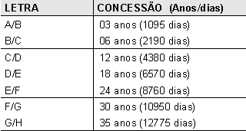Tempo de efetivo exercício na PMCG.

Vantagem Financeira: Aumento de aproximadamente 4% na mudança de letra.
ADICIONAL POR TEMPO DE SERVIÇO
REQUISITOS:
- Tempo de efetivo exercício na PMCG;
- A cada 05 anos será concedido a vantagem financeira de 05% sobre o vencimento básico.

OBSERVAÇÕES
ADICICONAL/PROMOÇÃO
Haverá prorrogação na concessão quando:
- Ocorrer falta injustificada;
- Suspensão do trabalho;
- Licenças sem ônus para os Administração Municipal (Serviço Militar, LAC, LIP);
- Cedência sem ônus ou com ônus – desde que não sejam para as entidades da Administração Direta, autarquias ou fundações do Poder Executivo e Câmara Municipal e órgãos de classe (SISEM e ACP).

FÉRIAS
É o período de descanso de 30 dias, após 12 meses (período aquisitivo), de efetivo exercício, com direito ao recebimento de sua remuneração habitual acrescido de um abono sobre o valor da remuneração (33,33%).
OBS: quem não gozar suas férias até o termino do período aquisitivo posterior, perderá integralmente os seus direitos ao abono e ao gozo sobre a mesma.

OBSERVAÇÕES:
- Gozo de férias tem que estar previsto em escala anual;
- Faltas injustificadas prorrogam o período aquisitivo de férias;
- Férias e Licenças Médicas são incompatíveis;
- Servidora gestante pode requerer o gozo das férias após o término da Licença Gestante/Prorrogação;
- O início do gozo das férias tem como regra geral sempre o 1° dia útil de cada mês;
- Poderá ocorrer o parcelamento do gozo das férias em 2 etapas (abono sempre na 1ª);
- A Administração pode suspender a qualquer momento, por superior interesse publico, sem prejuízo ao servidor;
- Qualquer solicitação (alteração) deve ser solicitada com no mínimo 60 dias ao GAD/chefia imediata.

SITUAÇÃO ESPECIAL:
- Operadores de RX ou substâncias radioativas terá 20 dias de gozo de férias a cada 180 dias, proibida a acumulação em qualquer hipótese.

SERVIDORES COM GOZO DE FÉRIAS DETERMINADO
- JANEIRO:
- Professores, Especialistas em Educação, Psicólogo, Odontólogo, Assistente de Biblioteca, Agente de Atividades Educacionais, Monitor de Alunos, Merendeira, Auxiliar de Serviços Diversos, Artífice de Copa e Cozinha todos com lotação em unidades de ensino e servidores em exercício nos CEINF’s e Motorista que atua na condução de transporte de escolas rurais;
- Servidores lotados no CAE (Centro de Atendimento Escolar), no Odontomóvel, na Egov/SEMAD, FUNDAC (ARCA, Bibliotecas Públicas Municipais, Salas de Leitura e no Centro Musical Ernani Terra e Setor de Manutenção).

OBS: Gozo de férias proporcionais correspondentes ao período trabalhado, sendo os dias restantes considerados como não licença remunerada.

- DEZEMBRO, JANEIRO, FEVEREIRO, MARÇO, JULHO E NOVEMBRO:
- Auditor Fiscal da Receita Municipal
- Agente Fiscal de Obras, Posturas e Cadastro
- Fiscal de Obras, Posturas e Cadastro;
OBS: nos meses de dezembro e janeiro será obedecido a proporção de ate 3/12 avos, já em fevereiro, março, julho e novembro a proporção será de ate 2/12 avos;

- MAIO E AGOSTO:
- Agentes Comunitários de Saúde, Agentes de Saúde Pública, Agentes de Controle de Epidemiologia.

- JANEIRO, JULHO OU DEZEMBRO:
- Servidores lotadas nas Policlínicas Odontológicas.

OBSERVAÇÕES:
- Fica permitido, a concessão de férias no mês de julho para até 25% dos ocupantes do cargo de Merendeira, Artífice de Copa e Cozinha e Auxiliar de Serviços Diversos.
- O servidor que se exonerar e assumir outro cargo efetivo, no mesmo dia, e tiver período aquisitivo, deverá requerer junto à chefia imediata do órgão seu novo período de gozo de férias.

FALTAS E AUSÊNCIA
FALTA = ausência injustificada, ou seja, falta injustificada; e
AUSÊNCIA = ausência com justificativa, ou seja, será abonada.

FALTAS INJUSTIFICADAS
É considerado falta:
- Chegar ao local de trabalho depois de 60 minutos.
- A consequência é a perda da remuneração do dia.

OBS: chegar com atraso (até 60 minutos) deve ser compensado no mesmo dia, caso contrário perde-se 1/3 da remuneração do dia.
ABONO DE AUSÊNCIAS
Abona-se ausências:
- Estar à disposição do Poder Judiciário por convocação;
- Apresentação obrigatória em órgão do serviço militar;
- Licença paternidade, Luto, Licença Casamento por 5 dias consecutivos conforme comprovação.
- Doação de sangue, por 02 dias consecutivos ou não dentro de 30 dias a cada semestre;
- Doação de sangue para banco de medula óssea, por 02 dias consecutivos uma única vez.

CONCESSÕES VIA REQUERIMENTO
O servidor deve apresentar-se ao grupo administrativo (unidade de RH) a que responde para preenchimento de requerimento(s) e entrega da documentação básica e a específica quando for necessária ao pedido.

Documentação básica (para todos os procedimentos):
- Requerimento referente ao pedido/padrão e cópia do último contracheque.

PROCESSOS
ADICIONAL DE APERFEIÇOAMENTO PROFISSIONAL
Requisitos:
- Ter cargo de provimento efetivo nível superior;
- Portar diploma de curso em nível de Pós-Graduação.

Documentação específica:
- Diploma (original e cópia), histórico escolar (original e cópia).

Vantagem Financeira: 05% sobre o vencimento básico concedido uma única vez.

AVERBAÇÃO DE TEMPO DE SERVIÇO
Requisitos:
- Ter contribuído para algum Regime de Previdência Social (RGPS ou RPPS);

Documentação específica:
- Certidão de Tempo de Contribuição (original) junto a folha de consulta vínculos empregatícios de trabalho.

OBS: pode-se solicitar a desaverbação.

SALÁRIO-FAMÍLIA
Requisitos:
- Ter dependente com idade entre 0 a 14 anos ou portador de necessidades especiais.

Documentação específica:
- Certidão de Nascimento do dependente;
- Cópia do Cartão de Vacinação ou Declaração Escolar dos Dependentes (se maior de 6 anos).

Valor por cota:
- Salário de R$ 000,01 à R$ 573,58 recebe o valor de R$ 29,41; e
- Salário de R$ 573,59 à R$ 862,11 recebe o valor de R$ 20,73.

OBS: cada dependente corresponde a uma cota, para somente um pai servidor municipal.

JORNADA ESPECIAL DE TRABALHO:
Requisitos:
- Ter dependente portador de necessidades especiais em tratamento.

Documentação específica:
- Certidão de Nascimento do dependente;
- Laudo médico e homologação deste pela Junta Médica do Município;
- Declaração de que outro servidor não se beneficia da jornada especial pelo mesmo dependente.

OBS: a cada 180 dias os procedimentos são refeitos.

READAPTAÇÃO
Requisitos:
- Ter sido declarado estável nos serviço público municipal.

Documentação específica:
- Laudo médico e BOMEP homologado pela Junta Médica do Município.

Observações:
- Readaptação Provisória = concedida de forma inicial ou em prorrogação (repete-se o trâmite).
- Readaptação Definitiva = concedida após 02 anos de prorrogações consecutivas.

LICENÇAS E AFASTAMENTOS
PROCESSOS DE AFASTAMENTO
LICENÇA PARA TRATAR DE INTERESSE PARTICULAR - LIP

Requisitos:
- Ter sido declarado estável nos serviço público municipal.

Documentação específica:
- Justificativa do pedido da licença.

Obs: afastamento por 03 anos prorrogável por igual período sem remuneração.
LICENÇA PARA ACOMPANHAR CÔNJUGE OU COMPANHEIRO - LAC
Requisitos:
- Ter sido declarado estável nos serviço público municipal.

Documentação específica:
- Justificativa do pedido da licença;
- Documento comprobatório da transferência;
- Certidão de Casamento (quando houver).

Obs: afastamento por tempo indeterminado sem remuneração.

LICENÇAS
LICENÇA PARA TRATAMENTO DE SAÚDE

Afastamento do servidor, para tratar-se, conforme laudo médico (atestado).

Procedimento:
- Apresentação do laudo médico ao GAD/Chefia imediata em até 48 horas úteis;
- Preenchimento do BOMEP e marcação de perícia pelo GAD/Chefia imediata (caso ultrapasse 03 dias dentro de um período de 90 dias).

Obs: Agente de saúde/Agente de controle de Epidemiologia sempre passa pela perícia.

LICENÇA POR MOTIVO DE DOENÇA EM PESSOA DA FAMÍLIA

Afastamento do servidor para indispensável assistência à familiar deste.

Procedimento:
- Apresentação do laudo médico ao GAD/Chefia imediata em até 48 horas úteis;
- Preenchimento do BOMEP e marcação de perícia pelo GAD/Chefia imediata (caso ultrapasse 03 dias dentro de um período de 90 dias).
Obs: homologa-se até 30 dias a cada 90 dias.

ACIDENTE DE SERVIÇO
Pode ou não gerar o afastamento do servidor para tratamento da saúde em caso de acidente em serviço.

Procedimento:
- Apresentação do laudo médico no GAD/Chefia imediata e preenchimento do CAT e em até 24 horas úteis;
- Preenchimento do BOMEP e marcação de perícia pelo GAD/Chefia imediata.

LICENÇA GESTANTE
Afastamento remunerado da servidora pelo período de 120 dias.

Procedimento:
- Apresentação da certidão de nascimento no GAD/Chefia imediata em até 48 horas úteis, preenchimento do BOMEP e marcação de perícia.

OBS: em caso de Natimorto ou aborto não criminoso será o afastamento será de 30 dias e 02 semanas respectivamente.

PRORROGAÇÃO DA LICENÇA GESTANTE:
Prorroga por mais 60 dias a Licença Gestante.

Documentação específica:
- Apresentar nos primeiros 30 dias do nascimento a Certidão de Nascimento da criança ao GAD/Chefia imediata.

LICENÇAS (PROCESSO)

RECONSIDERAÇÃO DE LICENÇA MEDICA
Cabe pedido de reconsideração, no prazo de 03 dias úteis (contados da ciência do interessado).

Documentação específica:
- Apresentar solicitação por escrito (motivação) e, caso achar necessário, documentação pertinente às afirmações.

LICENÇA ADOTANTE
Afastamento remunerado da(o) servidora(o) que adotar menor:
- 0 a 1 ano: 120 dias;
- 1 a 4 anos: 60 dias;
- 4 a 8 anos: 30 dias.

Documentação específica:
- Apresentar a Certidão de Nascimento e o Termo de Guarda/Responsabilidade ao GAD/Chefia imediata.

PRORROGAÇÃO DA LICENÇA ADOTANTE
Prorroga a Licença Adotante por:
- 0 a 1 ano: mais 45 dias;
- Acima de 1 ano: mais 15 dias.

Documentação específica:
- Apresentar nos primeiros 30 dias da concessão do Termo de Guarda/Responsabilidade ao GAD/Chefia imediata.

BASE LEGAL MUNICIPAL
- Constituição Federal;
- Lei Orgânica do Município de Campo Grande;
- Lei Complementar n. 7 de 30/01/1996;
- Lei Complementar n. 19, 22/01/1998;
- Lei Complementar n. 64, de 20/05/2004;
- Decreto n. 10.642, de 31/10/2008;
- Resolução SEMAD n. 75, de 03/12/2010;
- Resolução Conjunta SEMAD/SESAU/PGM n. 01, de 10/01/2011.

CONTATOS
3314-9876 / 3314-9877 / 3314-9878

PAÇO MUNICIPAL – AVENIDA AFONSO PENA

HORÁRIO: 7h30 às 11h00 e 13h00 às 17h30.

Concessões automáticas:

1 ADICIONAL POR TEMPO DE SERVIÇO
Este adicional é concedido, automaticamente, a cada 5 (cinco anos), ou seja, 1825 dias de exercício, nesta Prefeitura, do servidor efetivo, no percentual de 5% (cinco por cento) a cada concessão.

2 PROMOÇÃO HORIZONTAL
É a elevação funcional, por tempo de efetivo exercício, do servidor municipal estatutário, dentro do respectivo cargo, concedido automaticamente, mediante a passagem de uma classe para a seguinte, conforme tabela abaixo:
LETRA | CONCESSÃO (Anos/dias)
A/B | 03 anos (1095 dias)
B/C | 06 anos (2190 dias)
C/D | 12 anos (4380 dias)
D/E | 18 anos (6570 dias)
E/F | 24 anos (8760 dias)
F/G | 30 anos (10950 dias)
G/H | 35 anos (12775 dias)

2.1 Para a concessão da promoção horizontal da letra “A” para “B” será necessária à publicação da estabilidade no DIOGRANDE.
2.2 Para a concessão do adicional por tempo de serviço e da promoção horizontal haverá prorrogação quando ocorrer falta injustificada, suspensão do trabalho, cedência sem ônus para a Prefeitura ou com ônus – desde que não sejam para as entidades da Administração Direta, autarquias ou fundações do Poder Executivo e Câmara Municipal citadas a seguir.

2.3 Cedências com ônus que não interrompem na contagem de tempo:
- ACP | - ADCG | - AGETRAN | - SISEM | - AGESAU
- AMHA | - FUNDAC | - FUNESP | - FUNSAT | - IMTI
- IMPCG | - PLANURB | - Conselho Tutelar |  | - Câmara de Municipal de Campo Grande

2.4 Afastamentos que interrompem na contagem de tempo:
- Licença para serviço militar sem ônus;
- Licença para acompanhar o cônjuge;
- Licença para tratar de interesse particular;
- Licença por motivo de doença em pessoa da família, dentro de um período de 30 dias;
- Faltas injustificadas.
- Cedência sem ônus ou com ônus para outros órgãos do Estado, União ou de outros Municípios.

GUARDA MUNICIPAL

2.5 Promoção Vertical
Mudança de categoria funcional, dentro da carreira.

Categoria | Exigências
3ª Classe | Escolaridade de nível fundamental completo
2ª Classe | Escolaridade equivalente ao nível médio
1ª Classe | Escolaridade de nível médio
Inspetor | Escolaridade de nível superior

Observando que promoção vertical será processada somente quando existir vaga para movimentação à categoria seguinte na carreira da Guarda Municipal e ter sido aprovado no curso de formação ou capacitação, exigido para a movimentação na categoria.

2.6 Promoção Horizontal
A promoção horizontal será alternada, uma vaga por merecimento e outra por antiguidade. A movimentação dará independente de vaga.
As categorias funcionais de Guarda Municipal são desdobradas em oito classes, identificadas pelas letras maiúsculas A, B, C, D, E, F, G e H.

3 FÉRIAS REMUNERADAS E ADICIONAL DE FÉRIAS (ABONO)
Férias é o período de descanso de 30 dias, assegurado ao servidor após 12 meses, de efetivo exercício, com direito ao recebimento de sua remuneração habitual acrescido de um abono de 33,33% sobre o valor da remuneração.
3.1 O servidor municipal que não gozar suas férias até o termino do período aquisitivo posterior, perderá integralmente os seus direitos ao abono e ao gozo sobre a mesma.
3.2 Serão descontadas as faltas injustificadas na apuração do período aquisitivo, implicando essa medida na redefinição das datas de contagem desse período e nos subseqüentes.
3.3. As férias remuneradas poderão ser parceladas em duas etapas, de 15 dias cada uma, se requeridas pelo servidor e no interesse da administração, mediante autorização do titular do órgão ou entidade de exercício do servidor, com antecedência mínima de 60 dias. *Obs: Os servidores em exercício em unidades submetidas a férias coletivas, não poderão parcelar as férias.
3.4 No caso de parcelamento do período das férias, o valor do adicional será pago integralmente quando da utilização do primeiro período.
3.5 As férias concedidas não poderão ser suspensas ou interrompidas, salvo, por motivo de calamidade pública, convocação para o júri, serviço militar ou eleitoral e, ainda por motivo de superior interesse público, neste último caso, mediante notificação pessoal e individual ao servidor e publicação de ato fundamentado no Diário Oficial.

3.6 Situações especiais

O servidor que opera direto e permanentemente com raios-x ou substâncias radioativas gozará 20 dias consecutivos de férias, por semestre, proibida em qualquer hipótese a acumulação.

No mês de Janeiro:
- Os profissionais da educação lotados nas unidades de ensino terão direito, se Professor, a 45 dias de férias por ano, se Especialista em Educação a 40 dias de férias por ano, distribuídas em duas etapas letivas;
- Os Professores e os Especialistas em Educação em exercício no órgão central que desempenham, diretamente, as funções de acompanhamento e de orientação aos Professores e Especialistas em Educação em exercício nas escolas municipais.
- Os ocupantes do cargo de Psicólogo que desenvolvem atividades de orientação aos docentes e discentes da REME;
- Os ocupantes dos cargos de Assistente de Biblioteca, Monitor de Alunos, Merendeira, Auxiliar de Serviços Diversos ou de Artífice de Copa e Cozinha, em exercício nas unidades da REME;
- Os servidores ocupantes do cargo de Agente de Atividades Educacionais que atuam nas unidades da REME em atividades de educação inclusiva de crianças especiais, quanto à higiene, locomoção, alimentação e manuseios de materiais de apoio para o desenvolvimento das atividades de sala de aula;
- Os servidores ocupantes do cargo de Motorista que atuam na condução de veículos de transporte para escolas rurais;
- Os Odontologos e os servidores da Secretaria Municipal de Saúde Pública em exercício nas unidades escolares da REME, no Centro de Atendimento ao Escolar – CAE e na Unidade Móvel de Atendimento Odontológico – ODONTOMÓVEL;
- Os servidores em exercício nos Centros de Educação Infantil – CEINF;
- Os servidores em exercício no Centro de Capacitação de Recursos Humanos – CECAP, da SEMAD;
- Os servidores lotados na Fundação Municipal de Cultura – FUNDAC;
- No Arquivo Histórico de Campo Grande – ARCA;
- No Centro Musical Ernani Alves Corrêa;
- Nas Bibliotecas Públicas Municipais e Salas de Leitura;

3.7 O servidor em uma das situações destacadas acima, que não contar doze meses de efetivo exercício no início das férias coletivas, gozará férias proporcionais correspondentes ao período trabalhado, sendo os dias restantes considerados como licença remunerada, iniciando-se novo período aquisitivo ao final das férias coletivas.
Nos meses de maio e agosto, observando o limite de seis doze avos:
- Os Agentes Comunitários de Saúde e os Agentes de Controle de Epidemiologia em exercício na Agencia Municipal de Prestação de Serviços à Saúde;
- Os Agentes de Saúde Pública em exercício na Secretaria Municipal de Saúde Pública – SESAU
Nos meses de janeiro, julho ou dezembro:
- Os servidores da SESAU em exercício nas Policlínicas Odontológicas, desde que cumprido o período aquisitivo de 12 meses.
3.8 Fica permitido, em atendimento às necessidades das unidades escolares da REME, a concessão de férias no mês de julho para até 25% dos ocupantes do cargo de Merendeira, Artíficie de Copa e Cozinha e Auxiliar de Serviços Diversos.
3.9 Quando o servidor tiver que se afastar para tratamento de saúde, homologado pela Junta Médica do Município, antes do início do gozo de férias, o período poderá ser alterado desde que solicitado em tempo hábil junto ao Grupo Administrativo.
  - A servidora que estiver usufruindo de licença gestante poderá requerer as férias em seguida ao término do período da referida licença, desde que tenha período, encaminhando o requerimento de férias com antecedência de, no mínimo, 60 dias do período pretendido.
  - O servidor que pedir exoneração em um cargo efetivo, que tiver direito a aquisição de férias, ao assumir outro concurso na Prefeitura, poderá requerer junto à chefia imediata do órgão, onde estiver lotado, a suas férias desde que seja “exonerado” e “tomado posse” no mesmo dia.
  - A Administração poderá interromper as férias a qualquer momento, por necessidade de serviço.

FALTAS
É a ausência do servidor por período igual ou superior a 60 (sessenta) minutos, será considerada como falta, para todos os efeitos legais e, com perda da remuneração do dia. Já ausência do servidor por período inferior a 60 minutos deverá ser compensada no mesmo dia, sendo que a não compensação do período ausente implicará na perda de 1/3 da remuneração de um dia.
4.1 O servidor poderá ter sua ausência abonada nas seguintes situações:
- Nos dias em que estiver à disposição do Poder Judiciário como testemunha e como júri;
- Nos dias em que estiver à disposição do Poder Judiciário, intimado para prestar esclarecimentos ou depoimentos;
- Nos dias em que estiver à disposição do Tribunal Regional Eleitoral para trabalhar nas eleições;
- Nos dias de apresentação obrigatória em órgão do serviço militar;

DIREITO | DIAS CONCEDIDOS
Licença paternidade¹ | 5 dias consecutivos
Licença casamento | 5 dias consecutivos
Luto² | 5 dias consecutivos
Doação de sangue³ | 2 dias consecutivos ou não
Doação de medula óssea | 2 dias consecutivos, uma única vez
⁽¹⁾ Procedimento: Anexar cópia da certidão de nascimento do filho na folha de freqüência do servidor.
⁽²⁾ De falecimento do cônjuge, companheiro, ascendentes (pai, mãe, avô, avó), descendentes (filho (a), neto (a)) e irmãos.
⁽³⁾ Nos dias em que doar sangue, desde que decorridos pelo menos 180 dias da doação anterior.

4.2 Os prazos são contados com efeito a partir dia que ocorreu o fato, independente de ser dia útil, sábado ou domingo ou feriado.

4.3 Para que o servidor tenha a sua “falta abonada” em uma das situações acima é necessário apresentar comprovante à chefia imediata, que anexará à folha de freqüência.

Concessões via processo:

5 ADICIONAL DE APERFEIÇOAMENTO PROFISSIONAL
Este adicional é concedido por requerimento do servidor ocupante de cargo efetivo de nível superior ao Grupo Administrativo de cada Secretaria, mediante apresentação do devido certificado de Pós-graduação (Especialização, Mestrado ou Doutorado). O adicional corresponde a 5% (cinco por cento) sobre o vencimento do cargo efetivo, que é concedido uma única vez.
5.2 Documentação necessária:
- Requerimento preenchido em formulário próprio;
- Cópia do último contracheque; e,
- Cópia autenticada ou conferida com o original do certificado ou diploma, ou declaração de conclusão de pós-graduação juntamente com o histórico escolar.

6 AVERBAÇÃO DE TEMPO DE SERVIÇO
É o registro, para fins de obtenção de direitos funcionais do tempo efetivamente trabalhado pelo servidor, em serviço público ou privado e que conste em certidão expedida por autoridade competente.
6.1 É vedada a contagem de tempo de contribuição, concomitantes, prestado em cargos ou funções, em órgãos ou entidades públicas ou privadas.
6.2 A desaverbação do tempo de contribuição poderá ser requerida pelo servidor quando este pedir exoneração do cargo para assumir outro concurso. Como também, a solicitação de desaverbação de um vínculo para averbação em outro, exceto, quando este tempo já foi contado para fins de adicional e promoção.
6.3 Documentação necessária:
- Requerimento preenchido em formulário próprio;
- Cópia do último contracheque.
- Certidão de tempo de contribuição original emitida em papel timbrado com o nome do órgão expedidor, contendo assinatura do responsável, ou, responsáveis pela emissão do documento;
- Folha de consulta vínculos empregatícios de trabalho

7 SALÁRIO-FAMÍLIA
É o benefício pago ao servidor, por dependente, de 0 a 14 anos incompletos ou inválidos de qualquer idade.
  - O benefício será pago por dependente, acordo com a tabela abaixo:
FAIXA SALARIAL | VALOR DO SALÁRIO FAMÍLIA
R$ 000,01 à R$ 573,58 | R$ 29,41
R$ 573,59 à R$ 862,11 | R$ 20,73
(*) O valor varia a época da revisão do salário mínimo

  - O servidor deverá apresentar a documentação para a aquisição do salário família, referente aos seus dependentes, para o seu Grupo Administrativo.

7.3 Documentação necessária:
- Requerimento preenchido em formulário próprio após a posse
- Cópia do último contracheque.
- Cópia da certidão de nascimento dos dependentes; e,
- Cópia do Cartão de vacinação ou Declaração Escolar dos dependentes (se maior de 6 anos).

8 JORNADA DE TRABALHO ESPECIAL
É o direito do servidor, que tem filho portador de necessidades especiais em tratamento, junto a entidades públicas ou particulares de cumprir jornada de trabalho reduzida com duração máxima de 4 horas de trabalho diária.
8.1 A jornada durará enquanto perdurar o tratamento do portador de necessidades especiais devendo ser semestralmente comprovada esta condição, sob pena de suspensão da jornada especial.
8.2 O servidor não precisa ser estável para requerer a Jornada.
8.3 Documentação necessária:
- Requerimento preenchido em formulário próprio;
- Cópia do último contracheque.
- Cópia da certidão de nascimento do portador de necessidades especiais;
- Laudo médico, certificando a necessidade de tratamento médico, expedido pela Junta Médica do Município; e,
- Declaração de que outro servidor não se beneficia da jornada especial em caso de ser o pai e a mãe do portador de necessidades especiais, servidores públicos municipais.

9 READAPTAÇÃO
É o afastamento temporário do servidor estável, provisório ou definitivo, de suas funções para exercer tarefas mais compatíveis com sua capacidade física e mental, com base em parecer da perícia médica do Município.
9.1 Procedimentos:
- O IMPCG encaminha um oficio à DICONF/SEMAD juntamente com o BOMEP da homologação da readaptação provisória (período de até 180 dias), para que seja aberto o processo.
- Para a prorrogação da readaptação são utilizados os mesmos procedimentos.

LICENÇAS E AFASTAMENTOS

10 LICENÇA POR ACIDENTE EM SERVIÇO
É o afastamento concedido ao servidor quando, comprovadamente, este sofrer dano físico ou mental durante a execução de seu trabalho ou no trajeto de sua residência para o trabalho e vice-versa, como também, o decorrente de agressão sofrida e não provocada pelo servidor no exercício de suas atribuições;

10.1 Procedimentos
- O responsável pela unidade setorial de recursos humanos do órgão, onde o servidor está prestando serviços, encaminha e acompanha o acidentado à unidade de saúde mais próxima do local do acidente;
- Antes de completar 24 horas da ocorrência do acidente, o responsável pelo grupo administrativo ou unidade equivalente preenche o formulário Comunicação de Acidente de Trabalho – CAT, em cinco vias, observando todas as instruções contidas no verso do mesmo, sem rasuras ou anotações não solicitadas;
- Após o parecer da Junta Médica, o IMPCG encaminha a CAT devidamente homologada à SEMAD para publicação.

10.2 Todo acidente de trabalho deve ser comunicado mesmo não havendo necessidade de afastamento do servidor.

10.3 Quando o período de licença for superior a 30 dias o servidor passa a receber auxilio-doença pago pelo IMPCG.

11 LICENÇA-GESTANTE

É o afastamento remunerado concedido à servidora gestante, pelo prazo de 120 dias consecutivos, mediante homologação pela Junta Médica.

11.1 Em caso de natimorto ou de aborto não criminoso, comprovado mediante a perícia médica, o período do salário-maternidade será de 30 dias e de 2 (duas) semanas, respectivamente, contados a partir da data da ocorrência do evento.
11.2 Procedimentos
- A servidora ou seu representante, quando esta não puder fazê-lo, deve apresentar ao responsável pelo Grupo Administrativo ou unidade equivalente o atestado médico;
- O grupo administrativo preenche o formulário – Boletim Médico Pericial/BOMEP em 3 vias e encaminha através da servidora ou de seu representante à Junta Médica de Inspeção/IMPCG, que emitirá o laudo médico, concedendo a licença e informando o seu início;
- O BOMEP deverá ser entregue no prazo máximo de 2 dias úteis à referida Junta, para as devidas providências;
- O IMPCG encaminha uma cópia do BOMEP à SEMAD, para a publicação do ato no DIOGRANDE.

12 LICENÇA PARA SERVIDORA ADOTANTE

É o afastamento remunerado concedido à servidora que comprovadamente, tiver adotado uma criança, nas seguintes hipóteses:
- Até 1 (um) ano, por 120 (cento e vinte) dias.
- A partir de 1 (um) ano até 4(quatro) anos, por 60 (sessenta) dias.
- A partir de 4 (quatro) anos até 8 (oito) anos, por 30 (trinta) dias
12.1 Procedimentos
Através do Grupo Administrativo de cada Secretaria
- Requerimento preenchido em formulário próprio;
- Cópia do último contracheque.
- Cópia da certidão de nascimento da criança adotada;
- Termo de Guarda Provisória e Responsabilidade.

*OBS: Prorrogação de Licença Gestante/Adotante instituída através do Decreto n. 11.099, de 20/01/2010, estabeleceu os critérios para adesão do Programa:
- A servidora deverá requerer o beneficio ate o final do 1º mês, após o parto, com duração de sessenta dias, ou do documento que estabelecer a guarda judicial da criança, sendo que: 45 dias, no caso de criança de até 1 ano de idade; até 15 dias, no caso de criança de mais de 1 ano de idade.

13 LICENÇA POR MOTIVO DE DOENÇA EM PESSOA DA FAMILIA

A licença por motivo de doença em pessoa da família é o afastamento concedido ao servidor para cuidar do cônjuge ou companheiro, ascendente ou descendente, inclusive tutelado, enteado e menor sob guarda judicial, quando o familiar enfermo necessitar de cuidados de outrem e ficar comprovado ser indispensável à assistência do servidor, quando o período for incompatível com o seu turno de trabalho.

13.1 Quando a licença durar até 30 dias, o servidor terá direito a percepção de sua remuneração habitual.
13.2 Procedimentos
- O servidor deve apresentar o atestado médico do familiar ao responsável pelo Grupo Administrativo ou unidade equivalente;
- O Grupo Administrativo preenche o Formulário do Boletim Médico Pericial – BOMEP, em 3 vias, e encaminha o servidor à Junta Médica de Inspeção – IMPCG;

14 LICENÇA PARA TRATAMENTO DE SAÚDE

É o afastamento do servidor de suas funções por motivo de doença, devidamente, comprovado através de atestado ou laudo médico-pericial.
14.1 Procedimentos
- O servidor ou seu representante (quando este não puder fazê-lo), apresenta o laudo ou atestado médico ao responsável pelo Grupo Administrativo ou unidade equivalente;
- O Grupo Administrativo preenche o Formulário do Boletim Médico Pericial – BOMEP, em 3 vias, e encaminha o servidor à Junta Médica de Inspeção – IMPCG;
- O servidor ou seu representante dirige-se à Junta Médica de Inspeção, no prazo máximo de 2 dias, munido do BOMEP, atestado médico e exames complementares, quando for o caso;
- O IMPCG encaminha uma cópia do BOMEP a SEMAD, para a publicação do ato no DIOGRANDE.

15 LICENÇA PARA TRATAR DE INTERESSE PARTICULAR – LIP

É o afastamento do servidor estável, sem remuneração, concedido para tratar de interesse próprio, por um prazo de até 3 anos, prorrogável uma única vez, por período não superior a este limite.

15.1 A licença poderá ser interrompida a qualquer tempo, a pedido do servidor ou por convocação da Administração, quando comprovado o interesse público.

15.2 O tempo referente ao período de licença não é computado para qualquer efeito legal.
15.3 Procedimentos
- Requerimento preenchido em formulário próprio;
- Justificativa do pedido da licença;
- Cópia do último contracheque;
- Aguardar, trabalhando, a publicação do ato no DIOGRANDE.

16 LICENÇA PARA ACOMPANHAR CÔNJUGE OU COMPANHEIRO – LAC

É o afastamento sem remuneração, concedido ao servidor estável, para acompanhar o cônjuge ou companheiro militar ou servidor do poder judiciário, quando este for deslocado de ofício, para outro município ou território nacional, ou mesmo para outro país, ou ainda, para o exercício de mandato eletivo federal.

16.1 Por não acarretar ônus para o município, este período não é computado para qualquer efeito legal.

16.2 Terminando o período concedido de licença, o servidor deverá reassumir o exercício do cargo dentro de 10 dias de sua ocorrência, a partir dos quais a sua ausência será computada como falta ao serviço.

16.3 A qualquer tempo o servidor poderá reassumir o exercício de seu cargo embora não esteja concluída a causa da licença, não podendo neste caso renovar o pedido.
16.4 Procedimentos
- Requerimento preenchido em formulário próprio;
- Cópia do último contracheque.
- Justificativa do pedido da licença;
- Anexar cópia do documento comprobatório da remoção ou transferência do cônjuge ou companheiro.
- Anexar cópia da certidão de casamento (quando houver).
- Aguardar em exercício a publicação do ato no DIOGRANDE.

DIVISÃO DE CONTROLE FUNCIONAL – DICONF
Telefones para contato: 3314-9876 / 3314-9877 / 3314-9878
DIVISÃO DA DESPESA DE PESSOAL / FOLHA DE PAGAMENTO
Palestrante: Jamilson Rosa Araújo

JORNADA DE TRABALHO

- 40 horas semanais / turnos
- Limite semanal: 50 horas

Fundamentação Legal: Lei Complementar nº. 7/96, artigo 55 e 58, § Único.

HORAS EXTRAS

- Jornada de trabalho prolongada ( art. 55 )
- Atendimento de situações excepcionais e temporárias
- Não incorporação ao vencimento e não gera nenhum outro direito ao servidor

Fundamentação Legal: Lei Complementar nº. 7/96, art. 110, § 1º e 2º.

REGRA DE CÁLCULO

- Acréscimo de 50% da hora em dias úteis
- Acréscimo de 100% das horas em finais de semana, e períodos noturnos
(22h às 05h)
- Base de Cálculo:

Vencimento Base x %( hora ) x Qtde/Horas 180h

- Vencimento Base: R$ 826,90
- Quantidade/horas extras ( sábado ): 15 horas
- Quantidade/horas extras ( dias úteis ): 12 horas
- Horas – 50% = 826,90 x 50% x 12 = R$ 82,69
180
- Horas – 100% = 826,90 x 100% x 15 = R$ 137,81
180
- Total de Horas extras do mês = R$ 220,50
ADICIONAL NOTURNO

- Turno de trabalho habitual que abrange o horário das 19h de um dia até às 7h do dia seguinte
- Regra de Cálculo:
- 20% (vinte por cento) → Integral.
- 10% (dez por cento ) → Parcial

Fundamentação Legal: Lei Complementar nº. 7/96, artigo 113.

FOLHA DE FREQUÊNCIA

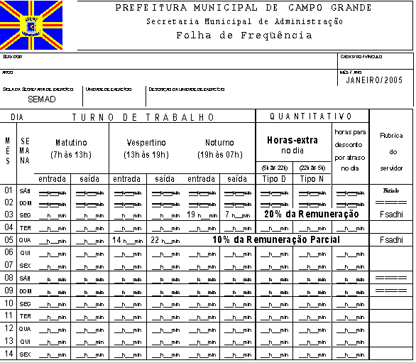

FALTAS

- Ausência do servidor por período igual ou superior a 60 (sessenta) minutos
- Período inferior a 60 (sessenta) minutos deverá ser compensada no mesmo dia
- A não compensação do período ausente implicará na perda de 1/3 da remuneração de um dia

Fundamentação Legal: Lei Complementar nº. 7/96, artigo 61 e 62 e parágrafo único.

FOLHA DE FREQUÊNCIA

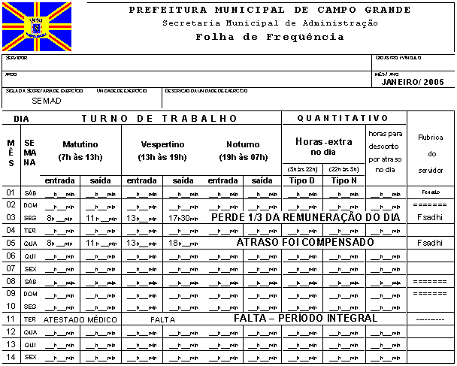

PENALIDADES

- Abandono de Cargo
- Inassiduidade Habitual
- Caracterizados por faltas injustificadas

Fundamentação Legal: Lei Complementar nº. 7/96, artigo 184.

DESCONTO DE PAGAMENTO INDEVIDO

- Crédito indevido
- Não comunicação do recebimento indevido
- Parcelamento

Fundamentação Legal: Lei Complementar nº. 7, artigo 81§ 1º.

O QUE É IMPOSTO DE RENDA?

CONCEITO: “É o imposto que incide sobre todo o rendimento adquirido em um ano”.

• Governo Federal
Fundamentação Legal: Art. 57 e 58, da CF/88.

IMPOSTO DE RENDA RETIDO NA FONTE – IRRF

Rendimentos do Trabalho: conforme tabela progressiva mensal abaixo reproduzida, para fatos geradores ocorridos no ano-calendário de 2011.

Base de cálculo mensal em R$ | Alíquota % | Parcela a deduzir do imposto em R$
Até 1.566,61 | - | -
De 1.566,62 até 2.347,65 | 7,5 | 117,49
De 2.347,66 até 3.130,51 | 15,0 | 293,58
De 3.130,52 até 3.911,63 | 22,5 | 528,37
Acima de 3.911,54 | 27,5 | 723,95

Tabela de dedução por dependente na determinação da Base de Cálculo do IRPF.
Ano-calendário | Quantia a deduzir, por dependente, em R$
2011 | 157,47

COMO CALCULAR O IRRF

Rendimento Bruto | 3.800,00
Contribuição Previdenciária | (418,00)
Dependentes: 2 x 157,47 | (314,94)
Base de Cálculo | 3.067,06
Alíquota 15% | 460,05
Parcela a Deduzir | (293,58)
Imposto de Renda Devido | 166,47
PREVI-CAMP

- Finalidade: Aposentadoria e pagamento de Auxílio Doença
- Regra de Cálculo: 11% x Remuneração (Contributiva)

Fundamentação legal: Lei Complementar nº. 64, Art. 7 e 70.

AUXÍLIO-DOENÇA

- Fonte pagadora: IMPCG
- Período de Carência – 12 contribuições mensais
- Abrangência – Licenças médicas acima de 30 dias consecutivos

Fundamentação legal: Lei Complementar n°. 64/2004, art.39.

SALÁRIO MATERNIDADE

- Fonte pagadora: IMPCG
- Período de abrangência – 120 dias consecutivos após a ocorrência do parto
- Sem carência

Fundamentação legal: Lei Complementar n°. 64/2004, art.39.

PRORROGAÇÃO SALARIO MATERNIDADE

- Requerimento após 30 dias da ocorrência do parto;
- Garantia da remuneração = 100%
- Salário Maternidade – prorrogação 60 dias/PMCG

Fundamentação legal: Decreto nº. 11.099, artigo 1°.

SERVIMED_FUNSERV

Incidência - 3% x Remuneração

Regra de Cálculo

004 – Vencimento Base 545,00
019 – Adicional Por Tempo de Serviço 27,25
Total da Remuneração = 572,25

FUNSERV/SERVIMED = 572,25 x 3% = 17,16

FÉRIAS

- Direito ao gozo após 365 dias de efetivo exercício
- Recebimento do Abono de férias
- Regra de Cálculo: 33,33% x Remuneração

ABONO DE FÉRIAS

- Admissão: 01/01/2010
- Período Aquisitivo: 01/01/2010 a 31/12/2010
- Remuneração: R$ 545,00
- Gozo de férias: maio/2011
- Abono de férias = 33,33% x 545,00
- Abono de férias pago no contracheque de abril/2011 será de R$ 181,64

INDENIZAÇÃO DE FÉRIAS

- O servidor exonerado receberá a indenização de férias e abono proporcionais aos dias trabalhados, no limite máximo de 729 dias.
- Regra de Cálculo:
- Indenização de Férias = Remuneração x Dias Férias
365 dias
- Abono sobre indenização = 33,33% x Indenização de Férias
- Data da exoneração: 13/03/2011
- Último período aquisitivo: 25/2/2009 a 24/2/2010
- Dias Férias: 382
- Remuneração: R$ 800,00
- Indenização de Férias = 800 x 382 = R$ 837,27
365
- Abono s/ indenização= 33,33% x 837,27 = R$ 279,06

GRATIFICAÇÃO NATALINA

- 1/12 avos por mês trabalhado ( acima de 15 dias )
- Regra de Cálculo
Verbas habituais e média anual das verbas eventuais
- Data de admissão: 08/01/2011
- Remuneração habitual: R$ 728,00
- Média Anual de verbas eventuais: R$ 125,00
- Direito: 12/12 avos
- 13º Salário/2011 = R$ 853,00

DIVISÃO DA DESPESA DE PESSOAL
3314-9883
3314-9874
3314-9873
jamilson.semad@gmail.com

